Əczaçılıq kimyası II fənni.
Mühazirə II. “Psixomimetik-hallüsinogen və parkinsonəleyhinə dərman maddələri”
Hallüsinogenlər (psixodisleptik maddələr, psixomimetiklər, psixodeliklər, psixotomimetiklər) - halusinasiyaları yaratmağa malik olan (hətta az dozada qəbul edildikdə belə) maddələrə deyilir.
Hallüsinogenlər (latın dilində hālūcinor, ālūcinor — “cənəfəngiyyat”, “sayaxlamaq”, «бредить», «mümkünsüz xəyallar və s. yunan dilində γένεσις — «mənşə») – şüuru dəyişilmiş vəziyyətə sala bilən hallüsinasiya (qarabasma) törədən psixofəal maddələr sinifidir. Hallüsinogenləri digər psixoaktiv maddələrdən fərqli xüsusiyyəti insanın düşünmə tərzinin, əhval-ruhiyyəsini və qavramasının dəyişməsidir. Hallüsinogenlərin qəbulu fonunda insallarda depersonallaşma, dereallaşma, hallüsinoz, illüziyalar kimi dəyişikliklər qeydə alına bilər. Məlum hallüsinogen maddələr sırasında 3 xüsusi qeyd olunmalıdır: meksalin, LSD və psilobisin.
Hallüsinasiya və ya Sanrı — gərçəkdə mövcud olmayan nələrisə görmə, eşitmə, qoxusunu hiss etmə, toxuna bilmə kimi duyğu məlumatları tərəfindən səhv amma gərçək kimi qəbul edilən yanlış informasiya.
Hallüsinasiya termini illüziya ilə bənzərlik təşkil edir. İllüzya müəyyən bir görüntünün göz tərəfindən səhv qəbul edilməsinə deyilir. İllüziyalar insanın görmə bucağı dəyişdiyi zaman baş verir. Hallüsinasiyalarda isə adam gördüyü şeylərin həqiqi olduğuna inanır və onları realda hiss edirmiş kimi hiss edir. Psixoz xəstəliklərində hallüsinasiya halları tez-tez yaşanır. Xəstə səhv qəbul etdiyi, real olmayan bir çox şeyi gerçəklik kimi qavrayır. Paranoid-şizofreniyaya tutulmuş xəstələr, mələk, cin və ya şeytancıqlar kimi varlıqların onu öldürməyə və ya yaxşılıq etməyə gəldiklərini iddia edirlər. Hipnoz yuxusu altında da müvəqqəti bəzi hallüsinasiyalar yarana bilər.
Deliriy – səhnəyəbənzər halüsinasiyalar aiddir. Halüsinasiyaların tərkibi intoksikasiyadan əvvəl nə baş verdiyindən asılıdır: əgər dərmanın qəbulu davadan, söz söhbəttən sonra yaranıbsa, deməli halüsinasiya qorxulu və təşvişli olacaq.
Əgər, sevincli əhval ruhiyə ilə qəbul edilibsə, halüsinasiyalar sevincli olacaq.
Deliriy halı görmə halüsinasiyaları ilə müşahidı olunur və onlar tez tez dəyişərək bir birini əvəz edir. Bir səhnə bir neçə dəfə təkrarlana bilər.
Bəzən, deliriy halında halüsinasiyalara tənqidi münasibət itə bilər, və o zaman xəstə ətrafdakılar üçün zərərli ola bilər.
Hallüsinogenlərin istifadəsi hələ qədim zamanlardan, atseklərin dövründən məlumdur. Psixodeliklər, dissodiativ hallüsinogenlər və deliriantlar dərman və dini ənənələr daxilində uzun bir istifadə tarixçəsinə malikdir.
Dini tətbiqetmə baxımından psixodelik narkotik maddələrin, eləcə də digər maddələr məsələn, tütünün (hipnotik) istifadəsinə qədim zamanlardan başlamışdır. Bu maddələrə enteogenlər deyilir. Bəzi yerlərdə peyotl kaktuslarını dini mərasimlərin 'rabbani ayin' kimi təsnif edilib.
Hallüsinogen maddələr təbii olaraq meydana gəldiyindən insan tərəfindən istifadə edilən ən qədim dərmanlar arasındadır. Göbələklər, kaktuslar və bir sıra digər bitkilərin tərkibində onlara rast gəlinir. Dünyadakı çoxsaylı mədəniyyətlər, halusinogenlərin tibbdə, dində və istirahət üçün istifadəsini müxtəlif səviyyələrdə təsdiqlədi, bəzi mədəniyyətlər bunların istifadəsini tənzimlədi və ya tamamilə qadağan etdi. Bu gün inkişaf etmiş ölkələrin çoxunda, təbiətdə çox rast gəlinən hallüsinogenllərin istifadısinı qadağa qoyulub. Lakin, Braziliyada, ayauasca içkisi (Banisteriopsis caapi bitkisindən hazırlanan və tərkibində dimetilytiptamin saxlayan hallüsinogen təsirə malik içki) dini məzmunda istifadəsi 1987-ci ildən bəri qanuni olmuşdur.
Təbii halüsinogen dərmanların çoxdan tanınmasına baxmayaraq onlara diqqət yalnız 20-ci əsrin əvvəllərinə artmışdır. Hallüsinogen təsirli maddələrdən ibarət peyote kaktusun tərkib komponentlərinin ilkin tədqiqatlarına XIX əsrin sonunda başlanmışdır. 1927-ci ildən başlayaraq Kurt Beringer's Meskalin intoksikasiyasını öyrənməyə başlamışdır. Eyni vaxtda, Louis Lewin psixoaktiv bitkilərlə bağlı geniş araşdırmasını dərc etmişdir. Sonrakı illərdə Meksika psilosibin göbələkləri (1936-cı ildə Robert J. Weitlaner) və Milad üzümü (1939-cu ildə Richard Evans Schultes) kəşf olunmuşdur. Şübhəsiz ki, ən vacib kəşf Albert Hofmann1943-ci ildə yarımsintetik maddə olan Lizergin turşusunun dietilaminin (LSD) kəşfi olmuşdur.
II Dünya Müharibəsindən sonra halüsinogen dərmanlara maraq artmışdır. 1951-ci ilə qədər 100-dən çox LSD törəməsi meydana çıxdı, 1961-ci ilə qədər onların sayı 1000-dən çox olmuşdur. 1950-ci illərin əvvəllərinə qədər hallüsinogen dərmanların mövcudluğu geniş ictimaiyyət üçün açıqlanmırdı. 60-ci illərin əvvələrində psilobisinin və LSD-nin könüllülər üzərində sınaqları aparılıb. 1965-ci ildə ABŞ Yüksək Federal orqanı LSD istifadəsini qadağan etmişlər.
60-70-ci illərdə keçmiş SSRİ-də tərkibində dəlbəng, xanımotu və natrium-nitrat saxlayan və bronxial astmanın müalicəsində istifadə olunan “astmatol” adlı siqaret satılırdı. Onun tərkibində hallüsinogenlır olduğundan toksikomanlar ondan dəmləmə hazırlayaraq özlərini astmatol deliriyinə çatdırırdılar.
Bir dərmanın hallüsinogen olduğunu təsdiq etmək üçün o, bu beş meyara cavab verməlidir:
- digər təsirlərə nisbətdə düşüncə, qavrayış və əhval-ruhiyyədəki dəyişikliklər üstünlük təşkil etməlidir;
- intellektual və ya yaddaş zəifliyinə mənfi təsiri minimal olmalıdır;
- stupor, narkoz və ya həddindən artıq stimullaşdırma ümumi bir təsir formasında olmamalıdır;
- avtonom sinir sisteminə yan təsirləri minimal olmalıdır;
- addiktiv asılılıq yaratmamalıdır.
Hallüsinogen maddələrə aiddirlər:
-Psixodeliklər
-Dissosiasiv hallüsinogenlər
-Deliriantlar
Bu böyük qruplarla yanaşı əlavə olaraq
-Amfetaminlər – hallüsinasiyaların yaranmasına səbəb ola bilərlər
-Milçəkqıran göbələyi – tərkibində iboten turusu və mussimol saxladığı üçün hallüsinogen təsirlərə malikdir.
Psixodeliklər - əsas effektləri şüurun qeyri-adi vəziyyətlərinin yaradılması olan (psixodelik fikir çəkmələr və ya “triplər”) hallüsinogen maddələrdi. Onların istifadəsi psixoloji, görmə və eşitmə pozğunluqlarına gətirib çıxarır.
Bunların əsas təsnifatı aşağıdakı kimidir:
Triptaminlər.
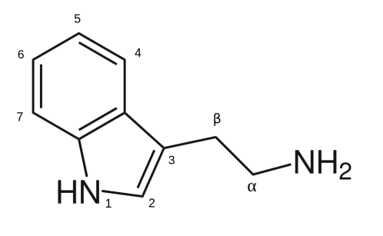
Kimyəvi baxımdan triptamin (indol) törəmələridir. Bu qrupdan Psilosin, Psilosibin, Bufotenin, Dimetiltriptamin (DMT), Metoksidimetiltriptamin (MeO-DMT) və digər çoxsaylı maddələr aiddirlər.
Fenetilaminlər.
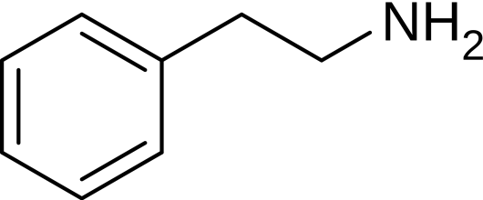
Kimyəvi baxımdan bu maddələr 2-feniletilamin törəmələridir. Bu qrupa Amfetamin, Metilamfetamin, 2C, 25-NB, Metilendioksimetamfetamin (Ekstazi), Metilendioksiamfetamin (Sass) və s.
Lizerqamidlər
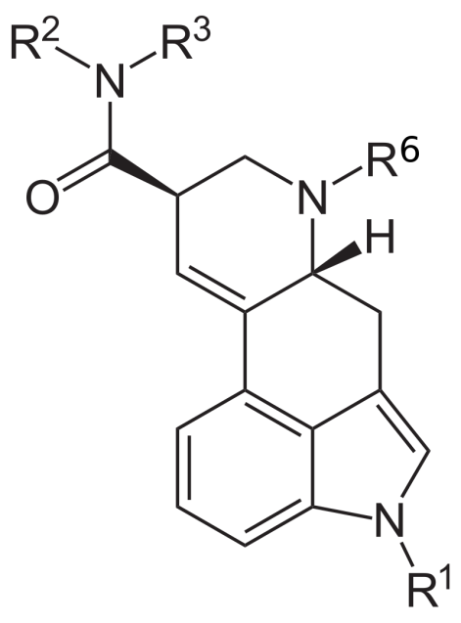
Kimyəvi baxımnan bu maddələr lizergin turşusunun amidləridir. Bu qrupa LSD (lizergin turşusunun dietilamidi), lizerqamid aiddirlər.
Psixodelik termini ilk dəfə amerikalı psixiatr Hamfri Osmond tərəfindən təklif olunub. Psoxodeliklərin əksəriyyətinin təsir mexanizmi serotoninin 2A reseptorlarının aqonizmi ilə bağlıdır. Serotonin 5-HT_{2A} reseptorları ilə birləşərək, beyində sensor hissiyəti və əqli fəaliyyəti tənzimləyən mühüm zəncirlərin aktivliyini modullaşdırırlar. Psixodelik təcrübəni çox vaxt dərketmənin qeyri-adi formaları ilə müqayisə edirlər, məsələn, meditasiya, mistik hissiyat və s. BMT-nin konvensiyalarına əsasən əksər psixodelik preparatlarının istifadəsi dünyada qadağan edilib, çoc nadir hallarda dini mərasimlərlə bağlı və ya tədqiqatların aparılması məqsədilə. Ancaq onların qeyri-qanuni istifadəsi yayılmışdır. Bu da psixodeliklərin fizioliji təhlükəsiz olması və asılılıq yaratması ilə əlaqədardı. Eyni zamanda onların üzərində aparılmış tədqiqatlar psixodeliklərin depressiyanın, alkoqol və nikotin asılılğının müalicəsində effektiv olmaları haqqında məlumatlar vardır.
Psixodeliklər hüquqi baxımdan narkotik maddələr hesab olunmasına baxmayaraq, heç bir fiziki və psixi asılılıq yaratmır, ancaq istifadə zamanı çox qorxulu ola bilərlər. İstifadəsi zamanı dereallaşma, depersonallaşma və digər psixotik hallar törədə bilərlər.
Psixodeliklırin bəzi mümkün effektləri:
-İllüziyalar
-Sinesteziya
-Qorxu hissi, depressiya, eyforiya, əhval-ruhiyyənin pozulması
-Koordinasiyanın pozulması
-Eşitmə və görmə psevdohallüsinasiyaları
-Olmuş hadisələrin hada salınması
-Ətraf mühitin qəbulunun pozulması.
Dissosiativ hallüsinogenlər beyinin bir şöbəsindən digər şöbəsinə siqnalların keçməsinə mane olaraq sensor seprivasiyaya və hallüsinator görüntülərə gətirib çıxarırlar.
Hallüsinasiyalarla yanaşı bu maddələr bir sıra xoşagəlməz hallara gətirib çıxara bilərlər. Məsələn, fensiklidinin istifadəsi zamanı, ətrafların keyiməsi, görmə pozğunluqları, ataksiya, dizartriya, nistaqm, tərlilik, hipersalivasiya, qurma, əzələ rehidliyi kimi yan təsir müşahidə oluna bilərlər.
Dissosiativ maddələrin əsas qruplarına NMDA antaqonistləri (ketamin, metoksetamin, dekstrometorfan, iboqain, fensiklidin) və k-opoid reseptorların aqonistləri (salvinorin A, nalbufin) aiddirlər.
Bunlarla yanaşı aşağıdakı dissosoasiv maddələri qeyd edirlər:
-σ-opoid reseptorlarının aqonistləri
-milçəkqırandan alınan maddəlır
-xolinolitiklər (tropan qrupu alkaloidləri – atropin, skopolamin və hiossiamin).
Dissosiativ hallüsinogenlər tibb təcrübəsində anestetiklər şəklində (ketamin), bəziləri isə öskürəkaleyhinə (dekstrometorfan) vasitərlə kimi istifadə olunurlar. Ketaminin gələcəkdə antidepressant kimi istifadəsinin perspektivlikəri də vardır.
Deliriy törədən hallüsinogenlər kiçikmüddətli ekzogen psixoz törədən maddələr hesab edilirlər. Hər bir növ deliriantların istifadəsi ziyanlıdı. Atropin və skopolamin kimi xolinolitiklər yüksək dozalarda hallüsinogen təsirə malikdir. Atropin deliriyi zamanı aşağıdakı somatik simptomlar müşayidə olunurlar: taxikardiya, tənəffüsün pozulması, udmanın çətinləşməsi, qıcolmalar, ataksiya, dizartriya, amneziya. Deliriy törədən həmçinin triheksifenidil və difenhidramin aiddirlər.
Bu maddələrin belə bir təsnifatı da vardır:
Muskarin asetilxolin reseptorlarının antaqonistləri: atropin, hiossiamin
Qeyri-spesifik muskarin antaqonistləri: skopolamin.
Hazırda “psixomimetik” və “psixotomimetik” terminləri köhnəlmiş hesab olunurlar.
Son illər təsir mexanizmlərinə görə hallüsinogen maddələr aşağıdakı qruplara bölünürlər:
Serotoninergik maddələr – LSD, psilobisin, meksalin
Antixolinergik maddələr – atropin, skopolamin.
Dissosiativ anestetiklər – fensiklidin, ketamin
Metil törəməli amfetaminlər – MDMA, MDA
Təsir mexanizmlərini ümumi belə təsnif etmək olar:
-Serotonin reseptorlarının (5-HT_{1A}, 5-НТ_{2А}, 5-HT_{2C}, 5-HT_{5A}, 5-НТ₅, 5-НТ₆) aqonistləri.
-N-metil-D-aspartat (NMDA) reseptorlarının antaqonistləri (hesab olunur ki, bu maddələr beynin qayıtmayan pozğunluqlarına səbəb ola bilərlər).
-M-xlinoreseptorların və n-xolinoreseptorların blokatorları.
Hallüsinogen bitkilər:
Çətənə sinifinin nümayəndələri - Cannabis sativa, Cannabis indica və Cannabis ruderalis.
Akantkimilər sinifinin nümayəndələri - Fittonia albivenis, Justicia pectoralis.
Aceraceae nümayəəndələri: Acer saccharinum.
Ayzonkimilər sinifinin nümayəndələri: Delosperma növləri.
Kəndirkimilər sinifinin nümayəndələri: Prestonia amazonica, Voacanga africana.
Paxlakimilər sinifinin nümayəndələri: Petalostylis cassioides, Petalostylis labicheoides.
Akasiya sinifinin nümayəndələri: Acacia acuminata, Acacia aroma.
Müxtəlif növlər: Anadenanthera peregrina, Lespedeza capitata, Mimosa tenuiflora, Diplopterys cabrerana, Echinopsis lageniformis, Elaeagnus angustifolia.
Hallüsinogen göbələklər: Psilocybe cubensis, Amanita muscaria, Conocybe, Agrocybe, Psathyrella, Gymnopílus, Inocybe.
Ayrı-ayrı psixomimetik-hallüsinogenlər.
Psilosin (4-HO-DMT)
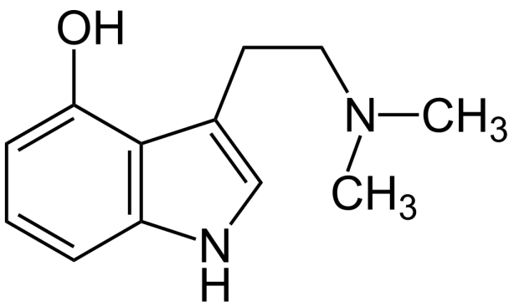
4-​Hidroksi-​N,N-​dimetil-​triptamin
Psilosin – triptamin qrupu alkaloidi olan psixoaktiv maddədir. Psilobisinlə yanaşı bir çox hallüsinogen göbələklərin (Psilocybe semilanceata) tərkibində rast gəlinir.
Sintezi:
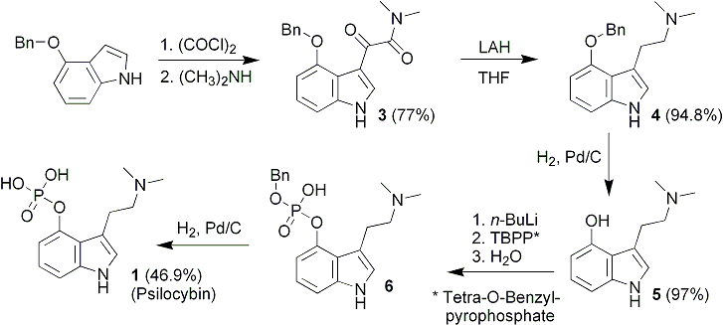
Psilobisin bağırsaqda defosforlaşaraq psilosinə çevrilir, və alınmış psilosin psixofəal təsiri göstərir
Kimyəvi qruluşuna görə serotoninə oxşardır.
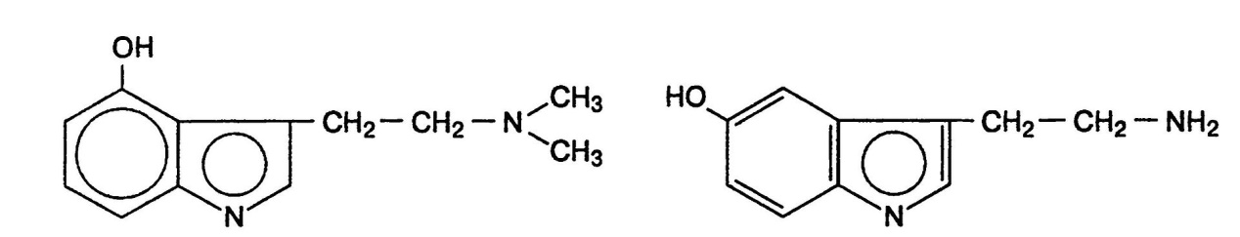
50-ci illərin sonunda Albert Hofman tərəfindən Psilocybe mexicana bitkisindən çıxarılmışdır.
Metabolizmi:
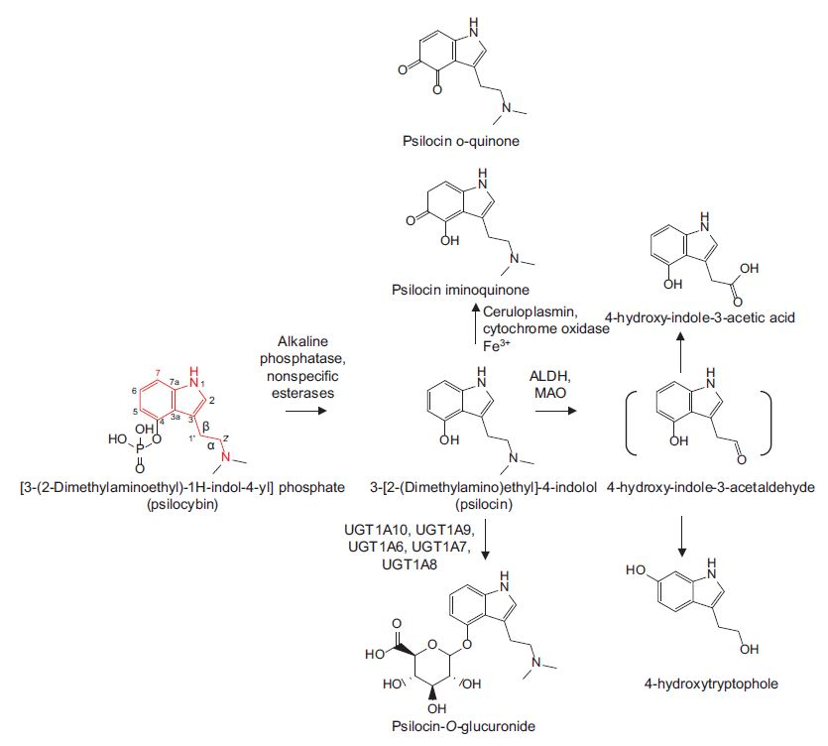
Psilosin əsasən 5-HT_{2A}, daha az 5-HT_{1A}, 5-HT_{1D} və 5-HT_{2C} serotonin reseptorlarına qarşı affinliyə malikdir. Yüksək dozalarda noradrenalin reseptorlarına da təsir göstərə bilər.

Psilosibin
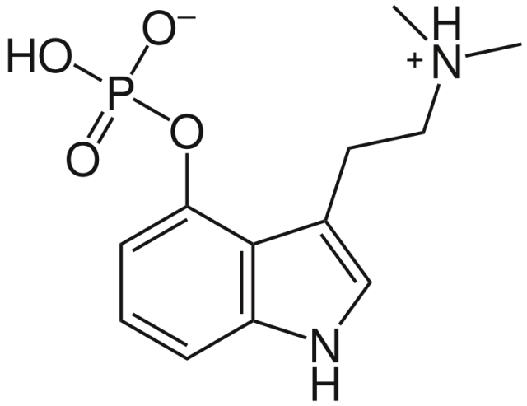
[3-​​(2-dimetilaminoetil)​-​1H-indol-​4-​il] dihidrofosfat
Psilosibin təbii psixodelik prodərman narkotik maddədir. 200 növdən artıq göbələk növündə vardır. Triptamin qrupu alkaloidlərə aiddir.
Hofman üsulu ilə sintezi:
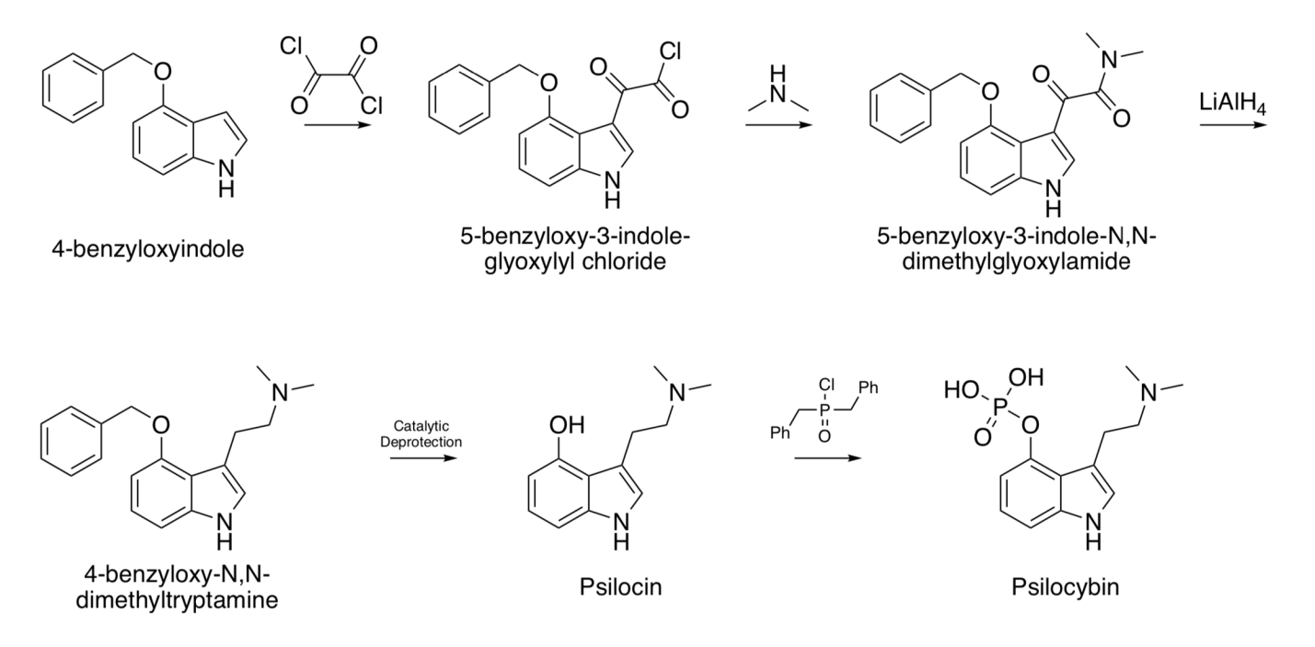
Kimyəvi quruluşu və orqanizmə təsirinə görə epifiz tərəfindən endogen sintez olunan dimetiltriptaminə bənzərdir.
Psilosibin orqanizmdə defosforlaşaraq farmakoloji fəal maddə olan psilosinə çevrilən prodərmandır.
Metabolizmi:
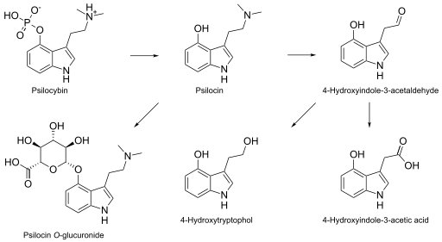
Psilobisin serotonin reseptorlarının aqonistidir. Psilosin əsasən 5-HT_{2A}, daha az 5-HT_{1A}, 5-HT_{1D} və 5-HT_{2C} serotonin reseptorlarına qarşı affinliyə malikdir. Serotonin reseptorlarını immitasiya edir. Bu maddənin yüksək farmakoterapevtik potensialı var. FDA 2011-ci ildə psilobisinin elmi tədqiqatlarına qoyulmuş qadağanı aradaan götürüb. Depressiya, ölüm qorxusu, miqren və alkoqolizmin müalicəsi üçün istifadə oluna bilər.
Bufotenin (5-HO-DMT)
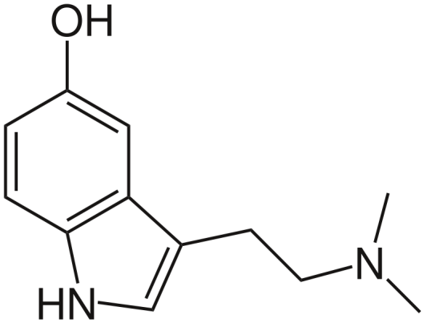
3-​​(2-​dimetilaminetil)​-​1H-indol-​5-olл
Bufotenin triptamin sinifinin nümayəndəsi olan maddədir. Quruluş baxımdan serotoninə oxşardır. Bufotenin bir neçə qurbağa növündə aşkar olunur. Əsasən də kolorad və aqa qurbağa növünün (Bufo) dərisində aşkar olunur.
Bufoteninin sintezi:
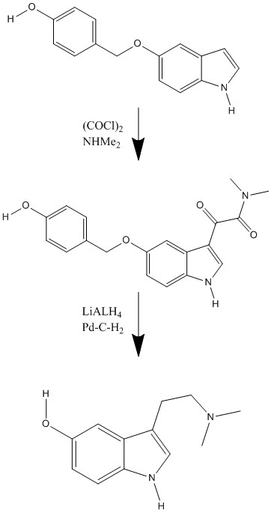
Bufoteninin metabolizmi:
Bufotenin həmçinin Anadenanthera peregrina bitkisinin toxumlarında vardır. Bu bitkini Peru və Haiti aborigenləri xüsusi toz “Yopo" tozunun hazırlanması üçün istifadə edirlər. Bu tozu onlar intranazal olaraq dini mərasimlərdə istifadə edirlər. Son illərin məlumatlarına əsasən, bufotenininşizofreniyalı xəstələrdə istifadəsi özünəqapanmanın qısamüddətli güclənməsinə və kiçik somatik pz\unluqlara səbəb olur.
Meskalin
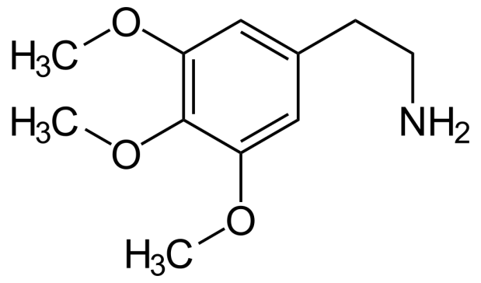
2-​​(3,4,5-​trimetoksifenil)​-etilamin
Meskalin feniletilamin qrupundan olan psixodelik enteogen maddədir. Kiçik miqdarda Lophophora (Lophophora williamsii) və Exinopsis (Echinopsis pachanoi, Echinopsis peruviana) kaktus növlərində vardır. Qall turşusundan və ya vanilindən sintez oluna bilər. İlk dəfə 1897-ci ildə alman kimyaçısı olan Artur Heffter tərəfindən peyot kaktus növündən (Lophophora williamsii) çıxarılmışdır. 1919-cu ildə Ernst Şpet tərəfindən kimyəvi yolla sintez olunmuşdur.
Meskalinin sintezi:
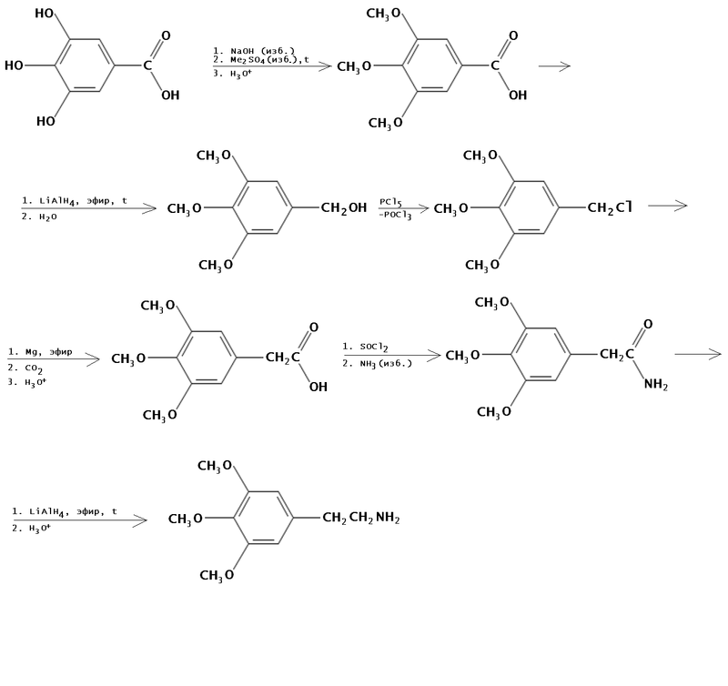
Metabolizmi:
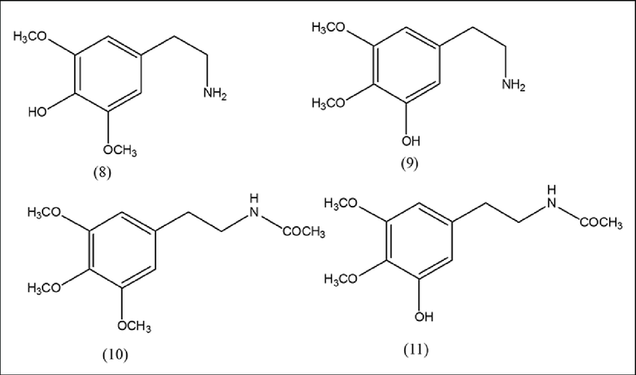
Meskalinin psixotrop təsirləri:
-Açıq gözlərlə hallüsinasiyalar
-Bağlı gözlərlə hallüsinasiyalar
-Əgli prosesin dəyişməsi
-Eyforiya
-Mistik hisslər
-Əgli prosesin irrasionallığı
-Əgli prosesin sürətlənməsi
-Hərəkətlərin ləngliyi
Dünyanın əksər dövlətlərində meskalinin istehsalı və dövriyyəsi qanun tərəfindən qadağandır.

Dimetiltriptamin (DMT)
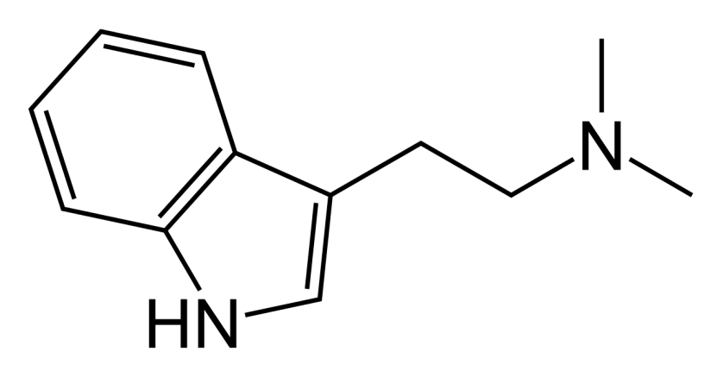
2-​​(1H-​indol-​3-​il)​-​N,N-​dimetil-etanamin
N,N-dimetiltriptamin — epifiz tərəfindən sürətli yuxu fazasında sintez olunan endogen psixodelikdir. İnsanın sinir sistemində 5-HT_{2A} serotonin reseptorlarının aqonisti funksiyasını yerinə yetirir. Triptamin sinifindən olan bir çox bitkilərin alkaloidi. DMT kimyəvi strukturuna görə serotoninə bənzərdir. Normal metabolizmi fonunda insan orqanizmində az miqdarda sintez olunur.
DMT — dini-mistik təcrübəyə malik həyacan törədən, vizual və eşitmə hallüsinasiyaları verən, zaman və reallıq dəyişikliyi yaradan psixodelikdir.
DMT bir çox bitkidə, daha çox 5-MeO-DMT və bufoteninlə (5-HO-DMT) birgə rast gəlinir. Bu bitkiləri (məsələn, ayyauaska) Cənubi Amerikada şamanlar dini mərasimlərin keçirilməsi üçün istifadə edirlər.
Təmiz DMT rəngsiz, ağ və ya sarı-qırmızı rəngli kristallik tozdur. Təbiətdə L-triptofan aminturşudan sintez olunur. DMT nin ilk dəfə sintezi 1931-ci ildə ingilis alimi Riçard Manski tərəfindən həyata keçirilib.
Sintezi:
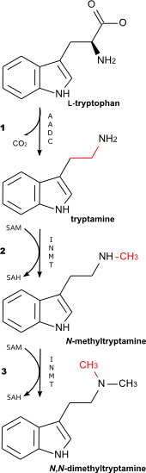
DMT peroral qəbul olunduqda adətən fəal deyil və orqanizmdən tez metabolizə olunur. Psixofəal effekti əldə etmək üşün peroral qəbulu zaman monoaminooksidaza inhibitoru ilə birgə istifadə olunmalıdır. Sigaret kimi çəkilə bilər, inyeksiya şəklində yeridilə bilər, bu zaman psixodelik təsir güclü ancaq qısamüddətlidir. Psixodelik təsiri pindololla birgə istifadə zamanı güclənir. Hazırda dünyada qeyri-leqal maddə hesab olunur və qadağan olunub.

Metoksidimetiltriptamin (MeO-DMT)
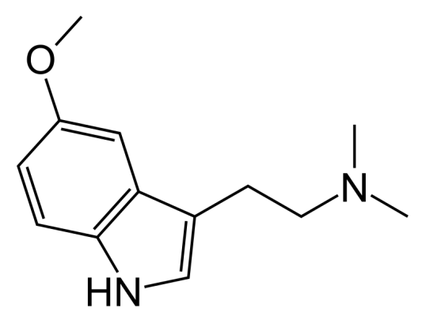
2-​​(5-​metoksi-​1H-​indol-​3-​il)​-​N,N-​dimetiletanamin
5-MeO-DMT— tritamin sinifindən olan güclü psixofəal maddədir. 5-MeO-DMT bir çox bitkilərdə və qurbağaların dərisində ifraz olunur (məsələn, Bufo alvarius). Dimetiltriptamin və bufoteninə yaxın maddədir. Cənubi Amerikada bu maddənin enteogen kimi 1000 illik istifadə təcrübəsi vardır.
İlk dəfə 1936-cı ildə sintez olunub, 1959 cu ildə Anadenanthera peregrina bitkisinin toxumlarından psixifəal maddə kimi xaric edilmişdir.
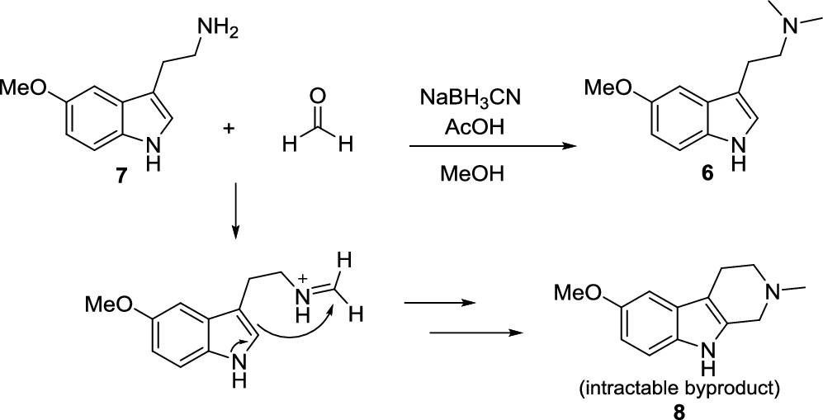
5-MeO-DMT DMT-nin metoksi analoqudur. Metabolizmi:
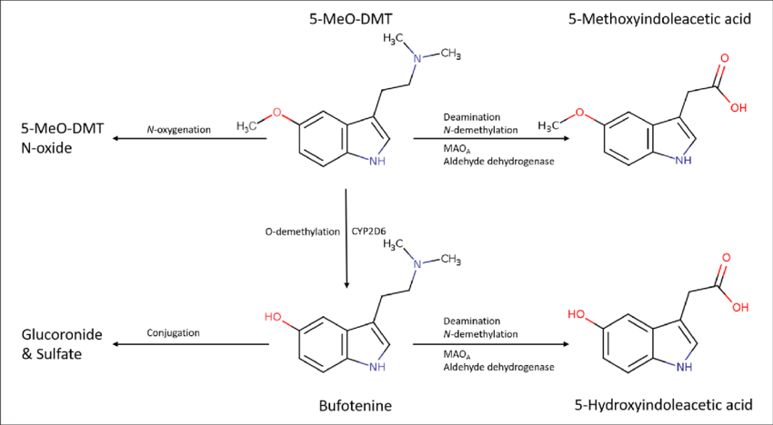

Farmakoloji təsiri serotonin reseptorlara təsir etmə ilə əldə edilir. 5-HT₁ və5-HT₂ podtiplərinə qarşı yüksək affinlik göstərir. Monoaminlərin geriyə zəbtinin inhibəolunması proseslərinə də qoşula bilər.

Amfetamin (Adderal)
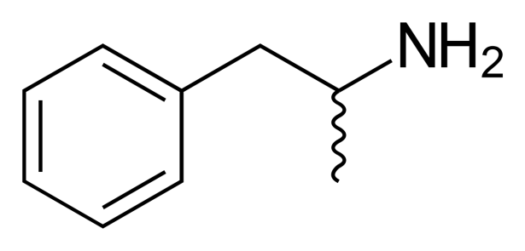
(±)-1-fenilpropan-2-amin
Amfetamin — MSS sintetik stimulyatoru və anoreksigen maddədir. Feniletilamin törəməsidir. Təsir mexanizmi neyromediatorların (dofamin, noradrenalin və serotonin) xaric olması ilə bağlıdır. Əksər dövlətdə Diqqət defisiti və hiperfəallıq sindromunun və narkolepsiyanın müalicəsi üçün istifadə olunur. Beynəlxalq və milli qanunvericiliklərlə amfetaminin dövriyyəsi məhduddur.
İlk dəfə 1887-ci ildə Almaniyada rasemik qatışıq kimi rumın kimyaçısı Lazer Edelyanu tərəfindən alınıb. Psixofəal xüsusiyyətləri 1929-ci ildə Qordon Alles tərəfindən aşkar olunub. 1937-ci ildə narkolepsiyanın, Parkinson xəstəliyi, depressiyanı və arılama üçün təklif olunan dərman preparatı kimi istifadə olunmaya başlayıb.
Onun sintezi Leykart reaksiyası əsasında fenilasetonun formamid və ya ammonium-formiatın kondensasiyasl və sonradan turşulu hidrolizi ilə aparılır.
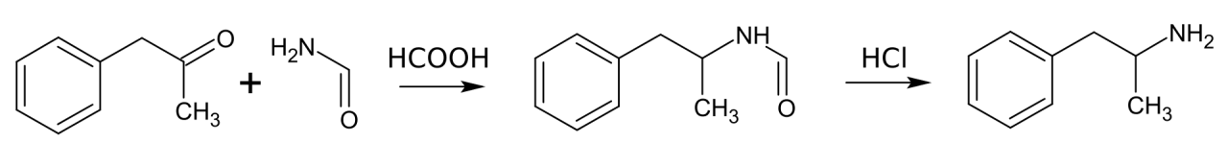

Amfetaminin əsas metabolizmi dezaminləşmə sonra isə əmələ gəlmiş qeyri-fəal metabolitin qlükuron turşusu ilə konyuqasiyasına əsaslanır.
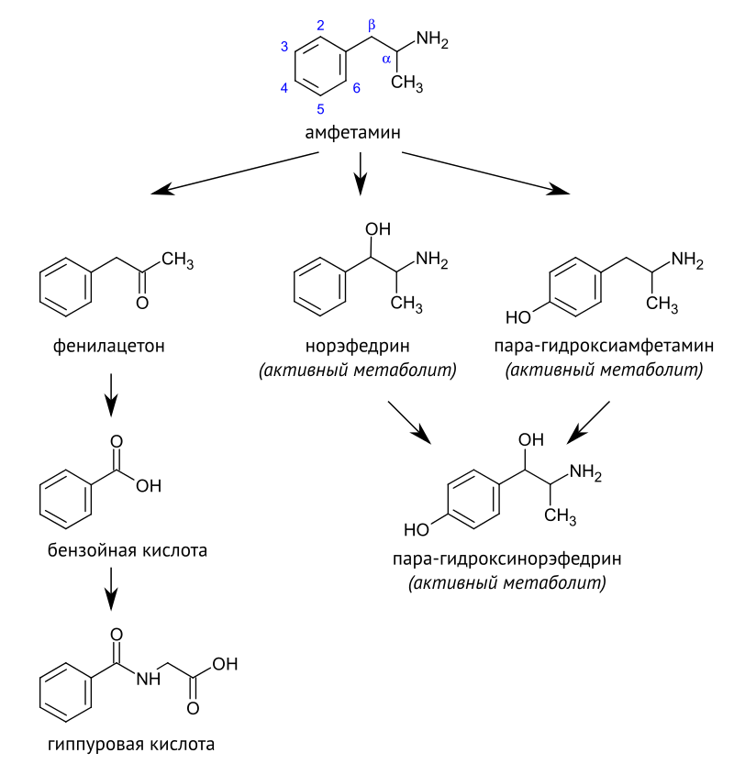
Əsasən peroral olaraq istifadə olunur, tablet və uzunmüddətli təsirə malik kapsullar şəklində istehal olunur.

Metilamfetamin
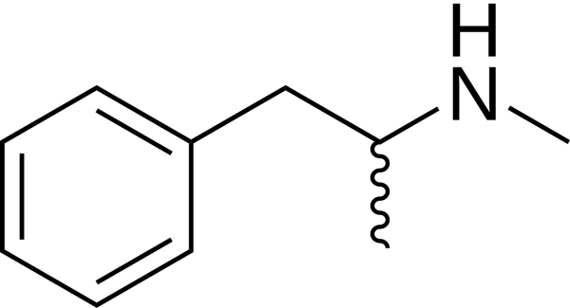
N-metil-1-fenilpropan-2-amin
Metamfetamin — amfetamin törəməsi olan, psixofəal maddədir, narkotik maddələrə aiddir. Hazırda istifadə məhduddur.
İlk dəfə 1893-cü ildə yapon kimyaçısı Naqai Naqayesi tərəfindən efedrindən sintez olunub. 1919-cu ildə yapon alimi Akira Oqata tərəfindən kristallik şəkildə sintez olunmuşdur.
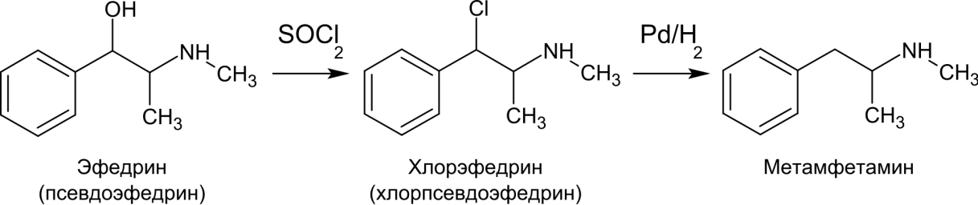
Metabolizmi:
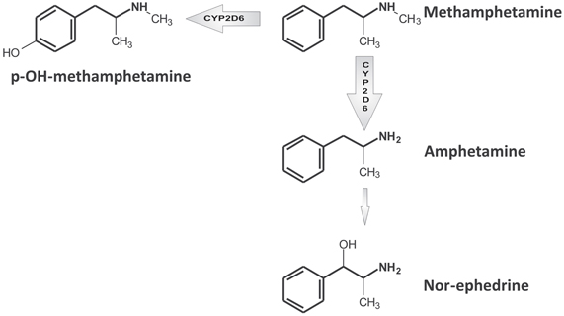
ABŞ-da tibb təcrübəsində “Dezoksin” (Desoxyn) adı ilə istifadə olunur. FDA tərəfindən Diqqət Defisiti və Hiperfəallıq Sindromunun, piylənmənin müalicəsi üçün istifadə olunur. Off-leybl olaraq narkolepsiya və hipersomniyanın müalicəsi üçün istifadə olunur.

25-NB (N-benzilfenetilaminlər)
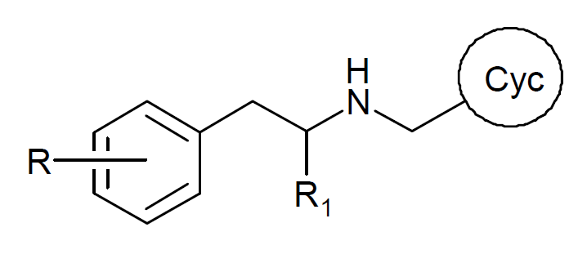
Psixoaktiv maddələr sinifidir.

Metilendioksimetamfetamin (Ekstazi)
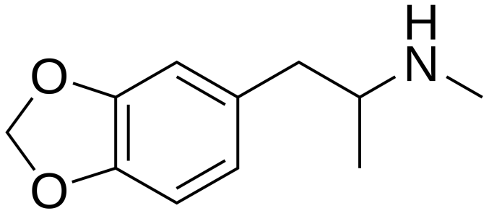
Metilendioksimetamfetamin – amfetamin qrupu, feniletilamin törəməsi olan, psixoaktiv narkotik maddədir. “Ekstazi” adı altında yayılmışdır. Dövriyyəsi və istehsalı qadağandır.

Metilfenidat
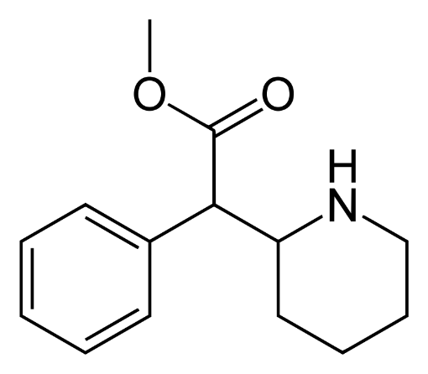
Metil 2-fenil-2-(piperidin-2-il)asetat
Metilfenidat – “Ritalin” adı altında satılan dərman vasitəsidir. Noradrenalin və dofaminin geriyə zəbtinin inhibitorudur. Diqqət Defisiti və Hiperfəallıq sindromunun, narkolepsiyanın müalicəsi üçün istifadə olunur.
LSD
Indol törəmələrinə XX əsrin əvvəllərində Çovdar mahmızı (Clavicepitaceae) fəsiləsindən olan çovdar mahmızı (Claviceps purpurea) göbələyindən alınan bir qrup alkaloidlər də aiddir. Çovdar mahmızı kisəli göbələklər (Ascomycetes) sinfinə aid olub, becərilən dənli bitkilərdə parazitlik edən göbələyin qışı keçirmək üçün olan formasıdır. Bu alkaloidlər erqoalkaloidlər adlanır və çovdar mahmızında 30-dan artıq nümayəndələri vardır.
Lizergin turşusu amidi törəmələrinin orqanizmə yanaşı təsiri də vardır. Belə ki, onlar eşitmə və görmə ilə əlaqədar hallüsinasiya, toxumaların qidalanmasının və psixikanın müvəqqəti pozulmalarına səbəb olur. Belə təsir lizergin turşusunun dietilamidində (LSD-25) daha güclüdür.
İlk dəfə 1938-ci ildə Albert Hofman tərəfindən sintez olunub. Sintezi:
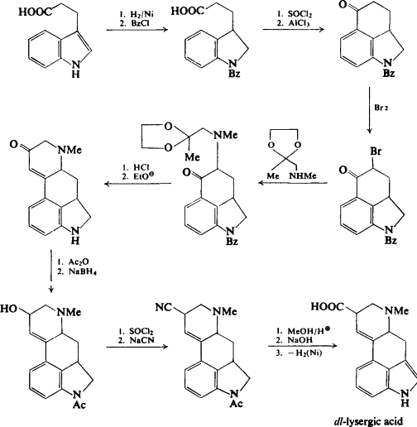
Metabolizmi:
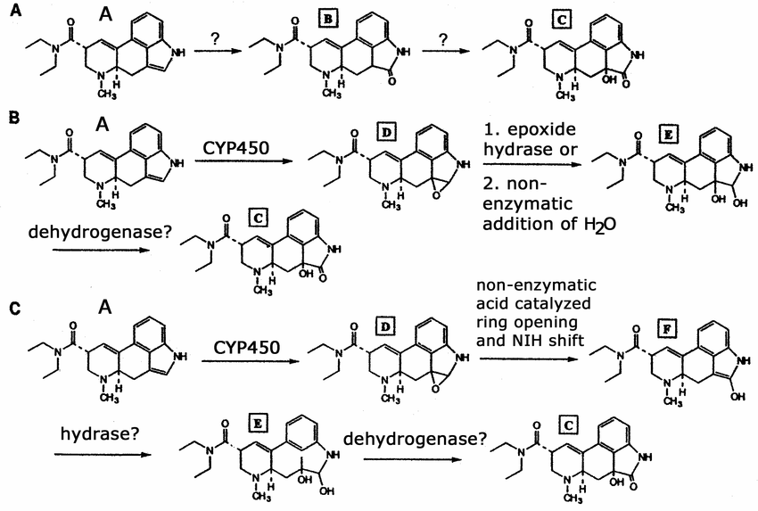
Ən tanınmış psixodelikdir. Hazırda istehsalı və istifadəsi qadağandır.

Ketamin (Kalipsol)
(РС)-2-(2-Хлорфенил)-2-метиламин-тсиклощексанон–щидрохлорид
Sintezi:
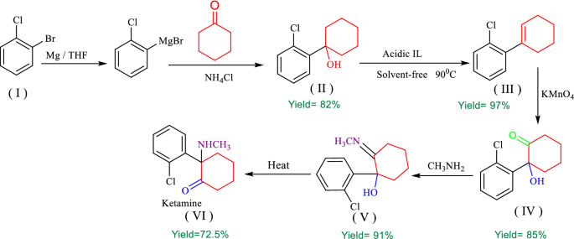
Зяиф сяжиййяви ийли аь кристал порошокдур. Суда вя спиртдя асан щялл олур.
Metabolizm:
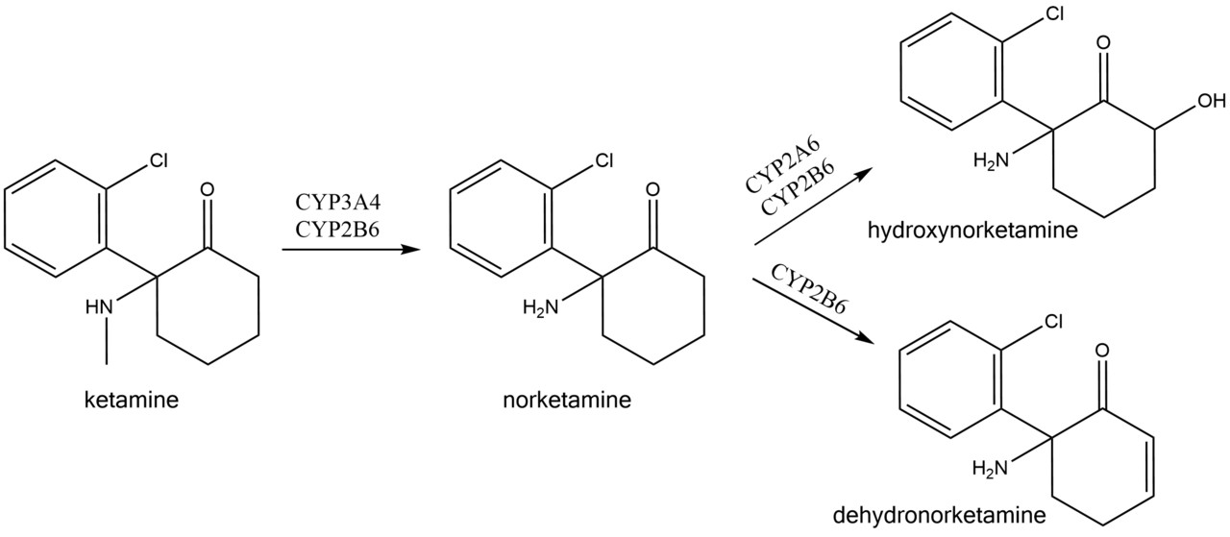
Цмуми анестезийаедижи (наркозтюрядижи) вя аналэезийаедижи тясир эюстярир. Онун аналэетик еффекти венайа вурулдугдан сонра 10 дяг ярзиндя инкишаф едир вя 2-3 саат давам едир. Язяля дахилиня вурулдугда ися онун тясири даща еффектлидир. Препарат моно- вя комбиняолунмуш наркоз цчцн тяжили жярращиййядя артериал тязйиг ашаьы олдугда, травматик шоклар заманы, чох ган итирдикдя тятбиг олунур.
5%-ли мящлулу 2 вя 10 мл мигдарында ампулларда, 1%-ли мящлулу 20 мл вя 5%-ли мящлулу 10 мл флаконларда бурахылыр.

Metoksetamin
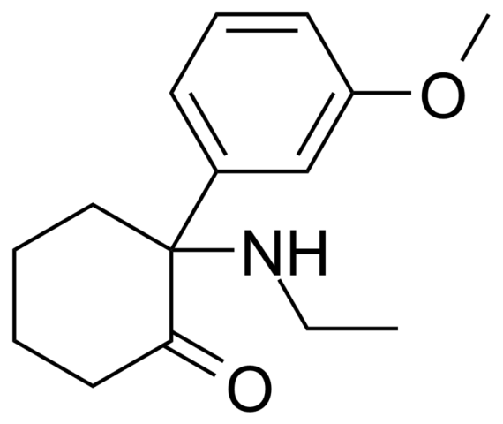
(RS)​2-​(3-metoksifenil)​-2-​(etilamin)​sikloheksanon
Metoksetamin arilsikloheksilamin qrupundan olan dissiosasiv maddədir. Ketaminin daha güclü təsiredici analoqudur. NMDA-reseptorlarının antaqonistidir, dofaminin geriyə zəbtinin inhibitorudur. Qara bazarda satılması üçün hazırlanmış maddədir. Sintezi:
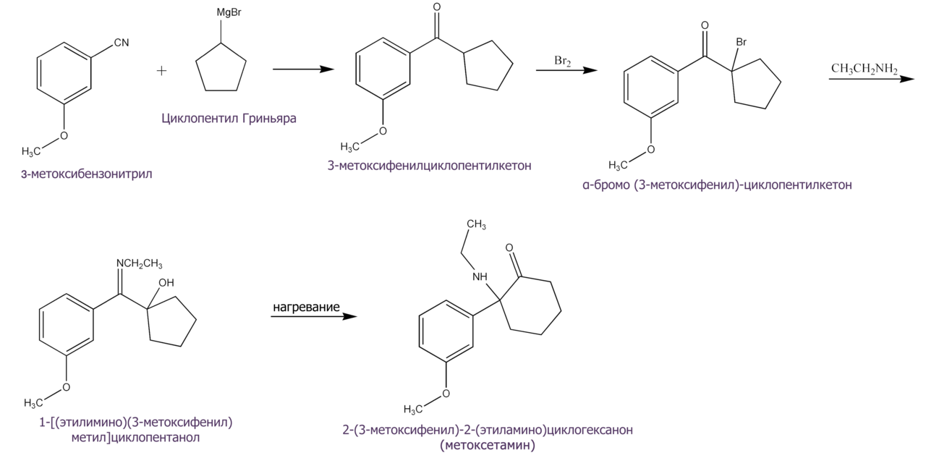

Dekstrometorfan
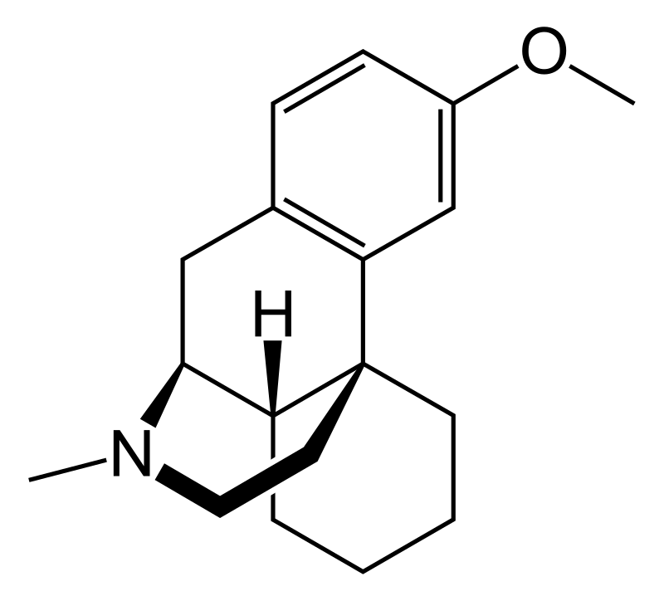
(+)-3-metoksi-17-metil-(9α,13α,14α)-morfinan
Dekstrometorfan öskürəkəleyhinə dərmandır. Levometorfanın optik izomeridir. Opiat effektlərə malik deyil. Əsasən öskürəkəleyhinə vasitə kimi kodeini əvəz edir. Öskürək mərkəzini dəf edir, hər bir növ öskürəyi aradan qaldırır.
Bununla yanaşı dekstrometorfan tibbdə diaqnostik məqsədlərlı, həmçinin heroinmaniyanın və alkoqolizmin, eləcədə bəzi xroni neyrodegenerativ xəstəliklərin müalicəsi üçün istifadə olunur.

İboqain
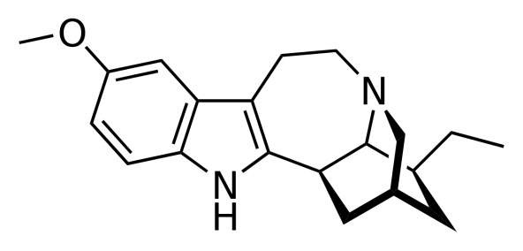
12-metoksiiboqamin
İboqain Apocynaceae fəsiləsinə aid bitkilərdə rast gəlinən indol qrupu alkaloidir. Ən çox iboqain saxlayan bitki iboqadır (Tabernanthe iboga). Onun kökləri afrikanın dini rituallarında istifadə olunur.
Hallüsinogen xüsusiyyətlərinə görə iboqain ABŞ və bir çox ölkələrdə qadağan olunub. Ancaq dünyanın 12 ölkəsində həmçinin Kanadada onun istifadəsinə icazə verilir. İtaliya və Avstriyada onun istifadəsi leqaldır.

Fensiklidin
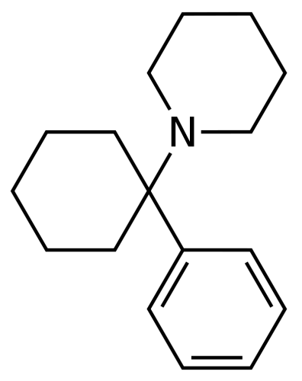
1-​​(1-​fenilsikloheksil)​-​piperidin
Fensiklidin venadaxili narkoz kimi istifadə olunan, NMDA reseptorlarının antaqonisti olan sintetik dərman preparatıdır. 1950-ci ildə ABŞ yaradılıb və “Sernyl” adı altında tibbi məqsədlər üçün istifadə olunub. Yüksək neyrotoksiklik üzündən istifadəsi dayandırılıb.
Hazırda bir çox dövlətlərdə narkotik vasitə kimi narkotik vasitələr siyahısına daxildir.

Salvinorin A
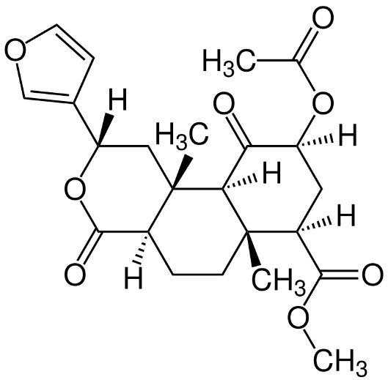
Psixofəal trans-neoklerodan diterpenoiddir. Dazıotu bitkisinin Salvia divinorum növündə rast gəlinir. Çox güclü hallüsinogen. Onun bu təsiri kappa-opiat reseptorlarının fəallaşdırılması ilə bağlıdır.

Nalbufin
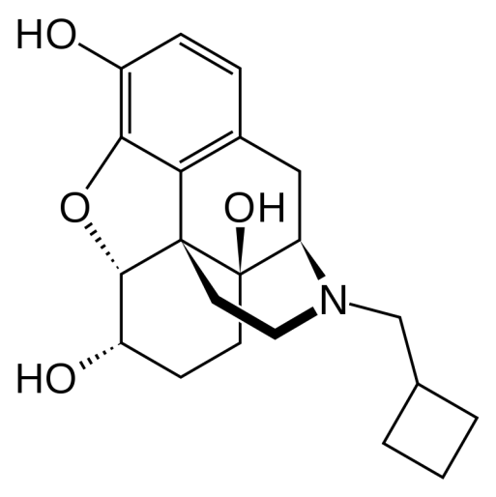
(–)-17-(siklobutilmetil)- 4,5α-epoksimorfinan- 3,6α,14-triol hidroxlorid
Naflubin – opoid analgetikdir. Kimyəvi quruluuna görə morfina çox yaxındır, N-metil qrupu yerinə N-metilsiklobutil qrupu saxlayır.
Opiat reseptorlarının aqonis-antaqonistidir. Analgetik təsiri kappa-reseptorlara aqonist təsiri ilə bağlıdır. Eyni zamanda m-reseptorlara antaqonist təsir göstəridiyi üçün ifadəolunmuş eyforik təsir göstərmir. Təsir xüsusiyyətinə görə pentazosinə yaxındır. Hərbi qulluqçularda tibbi təlimatçının dərman çantasının komponentidir.

Atropin
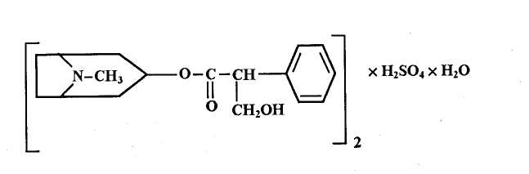
(8-metil-8-azabitsiklo[3.2.1]okt-3-il) 3-hidroksi-2-fenilpropanat
Atropin, hiossiamin və skopolamin badımcançiçəklilər (Solanaceae) fəsiləsinə aid olan - xanımotu, bat-bat, dəlibəng, skopoliya bitkilərində vardır. Atropinin quruluşunun müəyyən edilməsi və sintezi Landenburq, Merlinq və Vilştetter tərəfindən aparılan çoxillik tədqiqatlar ilə əlaqədardır. Bu işlərin yekunu olaraq 1916-cı ildə Robinson atropin üçün asan sintez üsulu təklif etdi. Bu üsul ilə əvvəl kəhrəba aldehidi, metilamin və asetondan tropinon alınır, o tropinə reduksiya olunur və trop turşusu təsirindən atropinə çevrilir:
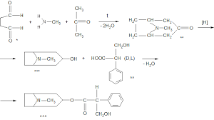
Atropin və yaxud d, L-trop turşusunun tropin esteri, bir turşulu üçlü əsasdır, turşularla suda asan həll olan duzlar verir.
Atropini sənayedə almaq üçün bitki xammalı kimi skopoliya (Scopolia carniolica Jacq.) kökləri və kökümsov gövdəsi götürülür.Bitki xammalında 0,9%-ə qədər alkaloidlər vardır, bunlar əsasən l-hiossiamin və skopolamindir, atropin isə üzvi miqdardadır.Bitki xammalından alkaloidləri əsas şəklində ekstraksiya edirlər, yəni əvvəl xammal ammonyak məhlulu ilə işlənir, sonra isə üzvi həlledicilərlə (dixloretan, xloroform və s.) çıxarış aparılır. Sonra alınan hiossiamin sulu-spirt məhlulunda natrium-hidroksid ilə işlənməklə rasemat olan atropinə çevrilir. Alınmış atropin-əsas təmizlənir, susuz spirtdə həll edilir və təmiz sulfat turşusu ilə atropin-sulfata çevrilir.
Atropin sulfat iysiz, ağ kristallik və ya dənəvari poroşokdur, suda və spirtdə asan həll olur,xloroformda və efirdə həll olmur. Sulu məhlulları neytral reaksiyalıdır; inyeksiya məhlullarını sabitləşdirmək üçün 0,1 N xlorid turşusu əlavə edilir.
Atropinin metabolizmi I fazada hidroliz və demetilləşmə reaksiyaları ilə metabolitlər əmələ gəlirlər ki, sonra onlar qlükuronid şəklində böyrəklərdən xaric olurlar.
1.Fazada a) hidroliz reaksiyası nəticəsində tropin spirti əmələ gəlir
b)demetilləşmə reaksiyasında noratropin əmələ gəlir.
II fazada artopin və trop turşusunun qlükuronidlərinin əmələ gəlməsi:
Atropin xolinolitik maddədir: spazmolitik və midriatik (göz bəbəyini genəldici) təsirli müxtəlif dərmanların tərkibində verilir. Mərkəzi antixolinergik təsiri sayəsində Parkinson xəstəliyi zamanı tremoru aradan qaldırır. 0,1%-li inyeksiya üçün məhlulu 1 ml-lik ampulalarda buraxılır. Göz təcrübəsində müayinə məqsədi ilə göz bəbəyini genəldici kimi, həmçinin gözün iltihabı xəstəliklərində müalicə üçün (0,1%-li məhlulu) işlənir. Daxilə və dəri altına ancaq 0,1%-li məhlulları mədə və onikibarmaq bağırsağın xoralarında, bağırsaq və sidik yollarının spazmını aradan qaldırmaq üçün, bronxial astmada və s. tətbiq olunur.
Skopolamin (Atrossin)
Hidrobromid duzu şəklində istifadə olunur.
Preparatı almaq üçün atropinin istehsalında göstərilən xammal və üsuldan istifadə edilir. Alkaloidlər cəmini əvvəl hiossiamin və skopolaminə ayırırlar.
Skopolamin-hidrobromid rəngsiz, şəffaf kristallar və ya ağ kristallik poroşokdur. Suda və spirtdə həll olur, xloroformda az həll olur.
Skopolamin-hidrobromidin 0,05%-li inyeksiya məhlulu şəklində istifadə olunur.Bu məhlula stabilləşdirici kimi 0,1 N xlorid turşusu məhlulu qatılır. Skopolamin farmakoloji təsirinə görə atropinə yaxın olub xolinolitik maddədir. Atropindən fərqli olaraq mərkəzi sinir sisteminə sakitləşdirici təsir göstərir. Skopolamin Menyer və Parkinson xəstəliklərinin müalicəsində premedikament kimi istifadə olunur. Skopolamin və hiossiamin kamfora turşulu duz şəklində sakitləşdirici və qusma əleyhinə tətbiq olunan "Aeron" tabletlərinin (Tabulettae "Aeronum") tərkibinə daxildir.

Triheksifenidil (Siklodol)
C
O
H
C
H
2
C
H
2
N
R
1
2
3
.
H
C
l

1-Fenil-1-tsikloheksil-3-piperidin-propan-1-ol-hidroxlorid
Ağ narın kristal poroşokdur. Suda az, spirtdə tədricən həll olur.
Sintezi üçün piridini formaldehid və asetofenonla kondensləşdirirlər:
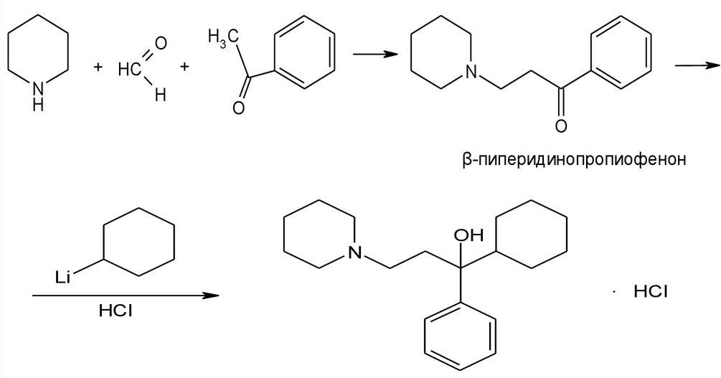

Xolinolitik maddə olub parkinsonizmin müalicəsində tətbiq olunur. 0,001; 0,002 və 0,005 qr-lıq tabletlərdə buraxılır. Preparat narkotik analgetiklərin saxlanma qaydalarına ciddi riayət olunmaqla saxlanır.

Difenhidramin (Dimedrol)
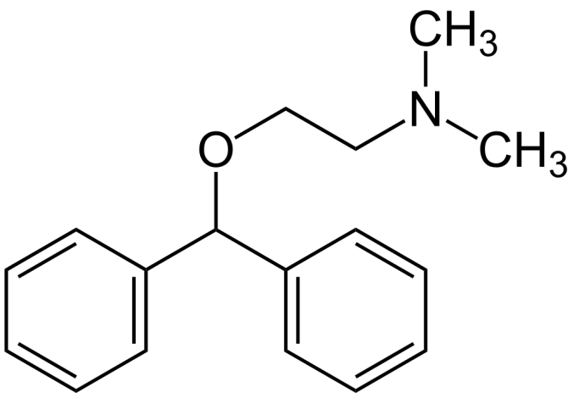
N,N-dimetil-2-(difenilmetoksi)-etilamin hidroxlorid.
Birinci nəsilantihistamin preparatdır.
Sintezi:

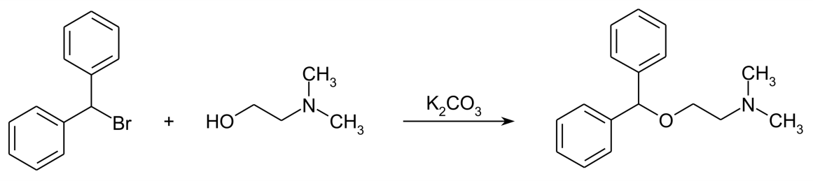
Metabolizmi:

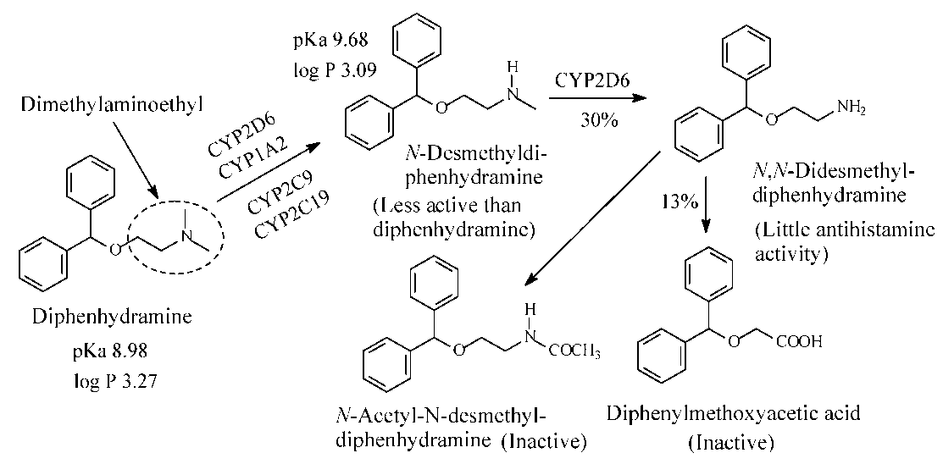
Difenhidramin yüksək dozalarda və ya alkoqolla birgə qəbulu zamanı deliriy verə bilir.

Parkinson xəstəliyi neyroendogen xəstəliklər qrupuna daxil olub, mərkəzi sinir sistemində dopamin neyronlarının dağılıb məhv olması ilə inkişaf edir.
Xəstəlik ilk dəfə ingilis həkimi Ceyms Parkinson tərəfindən 1817-ci ildə “Titrəmə iflici haqqında esse” əsərində təsvir edilib. Parkinson bu xəstəliyə “titrəmə iflici“ adını vermişdir. 1877-ci ildə J. Şarko xəstəliyin klinik xüsusiyyətlərini tamamlamış və onu Parkinson xəstəliyi adlandırmağı təklif etmişdir.
Parkinson xəstəliyi (XBT-10 üzrə kodu G20) - mərkəzi sinir sisteminin idiopatik, tədricən proqressivləşən degenerativ xəstəliyi olub, hərəkətlərin ləngiməsi, əzələlərin rigidliyi (sərtliyi), sakit vəziyyətdə tremor və postural reflekslerinin pozulması ilə xarakterizə olunur. Bu simptomlar Parkinson xəstəliyinin (idiopatik, birincili parkinsonizm) kliniki şəklinin əsasını təşkil edir.
Parkinsonizm sindromu (XBT-10 üzrə kodu G21) ekstrapiramid sistemin müxtəlif etiologiyalı zədələnmələri və ya mərkəzi sinir sisteminin bir sıra irsi və degenerativ xəstəliklərinin kliniki simptomokompleksinin tərkib hissəsi kimi də baş verə bilər. Xəstəliyin əsasında qara maddənin (substantia nigra) və beyin kötüyünün digər dofaminergik nüvələrinin piqmentli neyronlarının zədələnməsi dayanır.
Parkinson xəstəliyi (PH) Alzheimer xəstəliyindən sonra ən çox rast gəlinən degenerativ xəstəlikdir. PH'ın xarakterin cəhəti dopaminergik neyronların itkisi və hüceyrə sitoplazmasında Lewy cisimlərinin (içində protein aqreqatlarıdır) tapılmasıdır. Genetik hal PH hallarının cəmi 5%'ini təşkil edir. Genetik keçən Parkinson xəstəliyi (GKPX) autosom dominant və autosom resessiv olmaqla 2 qrupa bölünür. GKPX'yə səbəb olan 11 lokus məlumdur, bunların altısında gen bəllidir: ikisində sinuklein, parkin, UCH-L1, DJ-1 və PİNK1'dir. GKPX ilə sporadik PH arasında patoloji baxımdan heç bir fərq yoxdur. Sporadik PH olan xəstələrin beyin toxumasındakı neyron ölümü apoptoz mexanizması ilədir.
PH'ın rast gəlmə tezliyi 65 yaşdan sonra artır, lakin 35 ilə 50 arasında da rast gəlinə bilər. Yaş artdıqca tezlik artır bu da PH'ın yaşla əlaqəsini təsdiq edir. 35-50 yaşlarda GKPX'yə rast gəlinir (daha çox kişilərdə). 85% sporadik, 10-15% ailəvi, 5% genetikdir. Təhlükəli xəstəliklər qrupuna aiddir.
Ümumiyyətlə ailəvi və sporadik olaraq 2 qrupa ayrılır. Ancaq ailəvi PH hallarının hər zaman genetik etiologiya ilə uyğun gəlmədiyi və ailə üzvlərinin uzun müddət eyni ətraf faktorlara məruz qalmalarının xəstəliyi əmələ gətirdiyi məlumdur. Belə ki, ətraf faktorların təsirindən olduğu üçün IPH'ı ailəvi IPH və sporadik IPH olaraq bölürlər. Sporadik IPH'da etioloji faktorlar isə viral infeksiyalar (Influenza A, Von Economo's Encephalitis), təkrarlanan kəllə travmaları və ya bəzi toksinlərdir (Rotenone (bitki kökündən alınan böcəklərin məhvində istfadə olunur) və MPTP (narkotik tipli maddə)).
Ən çox bilinən əlaməti hərəkət pozulmasıdır. Üç əsas əlamətdə (istirahət tremoru, əzələlərdə gərginlik (rigidlik) və bradikineziya) PH diaqnozunu rahatlıqla qoymaq olar. Duruşun pozulması tarazlığın itməsinə gətirib çıxarır. PH xəstələrinin 85%'ində tremor rast gəlinir. Tremor olmadığı zaman diaqnoz qoymaq çətinləşir. Maska üz, önə əyik duruş, göz qırpmanın azalması, qolların sallanmasının çətinləşməsi (gərgin olur) başlanğıc dönəmin tablosunu tamamlayır. Başlanğıc gücsüzlük və yorğunluq, inkordinasiya, ağrı və narahatlıq hissi də ola bilər. Ayaqları sürüyərək və qısa addımlarla xarakterik yeriş və bütün bədəni ilə birlikdə dönmə PH'ın vacib əlamətlərindəndir. Başın bükülməsi, gövdənin əyilməsi və yuxarıdaki əlamətlər motor əlamətlərdir.
İlk vaxtlar xəstəliyin əlamətləri demək olar ki, hiss olunmur, gizli başlayır, nevroloji əlamətlər asimmetrik olur, adətən bir əlin, daha az hallarda isə ayağın əsməsi nəzərə çarpır. Bəzən yerişin çətinləşməsi və orqanizmin bütün əzələlərində sıxılma olur. Əl və ya ayaqda əmələ gələn tremorun dərəcəsi və amplitudu dəyişir, məsələn, stress zamanı artır, yuxudan sonra isə azalır. Diqqətli xəstələr zədələnmiş tərəfdə əldə hərəkət məhdudiyyəti hiss edir, yeriyərkən ayağının döşəməyə sürtülməsindən şikayətlənir. Müəyyən vaxtdan sonra xəstənin duruşu dəyişir, beli bükülür, qozbellik əmələ gəlir, addımın uzunluğu qısalır.
Xəstələrin ilk şikayətlərindən biri ətraf və beldə ağrılar, əzələlərin qıcolması olur. Bəzən qeyri-spesifik əlamətlər – yorğunluq, depressiya, yuxunun pozulması, vegetativ dəyişikliklər – qəbizlik, ortostatik hipotenziya, impotensiya, seboreya dermatiti, sidik və tər ifrazının pozulması ilə başlayır.
Xəstəliyin fəallaşması bəzi əlamətlərin ağırlaşmasına səbəb olur.
Hipokineziya – hərəkətlərin yavaşıması və iradi hərəkətləri başlamaqda sıxıntının olması nəticəsində xəstənin situasiyaya adekvat əzələ gücü və ritmi yarada bilməməsidir. Həmin əlamətlər özünü hipomimiya - yəni mimik reaksiyaların kasadlığı; göz qırpmalarının sayının azalması; hipofoniya - alçaq səsli nitq; mikroqrafiya – yazının kiçilməsi; braxibaziya – addımların qısalması; axeyrokinez – yeriş zamanı əllərin hərəkətsizliyi; stuldan qalxma, sağa və sola dönmə kimi hərəkətlərin və ümumiyyətlə yerişin çətinləşməsi ilə göstərir.
Rigidlik – əzələ tonusunun artması və passiv hərəkətlərə yüksək müqavimətlə xarakterizə olunur. Müqavimətin monoton yüksəlməsi “mum kukla”, aralıqlı yüksəlməsi isə “dişli çarx” fenomeni adlanır.
Sakitlik tremoru – sakit vəziyyətdə ikən başda və ətraflarda 4-6 Hs tezlikli əsmənin yaranmasıdır. Tremor özünü bir neçə variantda göstərir və onlardan daha çox rast gəlinəni klassik parkinsonik tremordur. Obrazla desək, həmin əlamət xəstənin sanki əlində qəpik sayması və ya barmaqları arasında dərman yuvarlaması təsiri bağışlayır. Belə tremor hərəkətsiz ətrafda əmələ gəlir, hərəkət zamanı azalır və ya tamam itir. Başqa ətrafda əktiv hərəkət və ya yeriş, həmçinin diqqətin nəyəsə yayınması zamanı tremor çoxalır. Xəstəliyin ilk vaxtlarında parkinsonik tremor asimmetrik, yəni birtərəfli olsa da, sonralar hər iki ətrafa yayılır. Xəstəliyin ən vacib əlamətlərindən olan tremor əksər hallarda əllər, ayaq pəncələri, çənə, dodaqlar, bəzən də başda müşahidə olunur. Postural tremor isə bədənə verilmiş hər hansı vəziyyəti saxlamağa çalışanda, məsələn, əllər qarşıya uzadılanda və ya yanlara açılanda baş verir. Postural tremorun essensial, yəni adi tremordan fərqi ondan ibarətdir ki, essensialdan fərqli olaraq o, əllər qarşıya uzadılandan dərhal deyil, bir neçə saniyə sonra əmələ gəlir. Parkinson xəstələrinin az qismində yüksək tezlikli postural-kinetik tremor inkişaf edir və bəzən həmin simptom əsas əlamətlərdən bir neçə ay əvvəl əmələ gəlir.
Postural dayanıqsızlıq – bədənin vəziyyətini dəyişəndə və yeriş zamanı müvazinətin saxlana bilməməsidir. Normada postural reflekslər müvazinətin və bədənin şaquli vəziyyətdə qalmasını təmin edir. Onların zəifləməsi və itməsi nəticəsində xəstə hərəkət zamanı müvazinətini saxlaya bilmir, üstəlik hipokineziya və rigidliklə birlikdə hərəkətin tamam pozulmasına və yıxılmaya səbəb olur. Hərəkətə başlamazdan əvvəl xəstə sanki yerində tapdanır, bədəninin yuxarı hissəsi getdikcə qabağa əyilir və özünün ağırlıq mərkəzini saxlamaq üçün çox xırda addımlar atmağa başlayır ki, propulsiya deyilir. Həmin situasiyada xəstə çox vaxt yıxılır.
Parkinson xəstəliyinin və parkinsonizm sindromunun müalicəsi kompleks şəklində və uzunmüddətli olmalıdır. Müalicəyə spesifik antiparkinsonik preparatlar, sedativ dərmanlar, fizioterapiya, müalicəvi bədən tərbiyəsi, psixoterapiya daxil olmalıdır. Psixoterapiya etioloji amilləri, xəstənin yaşını, xəstəliyin kliniki formasını və mərhələsini, həmçinin yanaşı xəstəliklərin mövcudluğunu nəzərə almaqla aparılmalıdır.
Hələ qədim dövrlərdə oxşar əlamətlərdə xanımotunun müsbət təsirləri qeydə alınıb. 1960-cı ildə Parkinson xəstələrinin beynində dofaminin səviyyəsinin çatışmazlığı qeydə alınıb. Bundan sonra Parkinson xəstəliyinin levodopa və digər oxşar dərmanlarla müalicəsinə başlanmışdır. 1989-cu ildə fetal sinir hüceyrələrinin transplantasiyası həyata keşirilmişdir. 1989-cu ildə Parkinson xəstəliyinin müalicəsi üçün beynin dərin stimulyasiyası istifadə olunub. Buna baxmayaraq hazırda Parkinson xəstəliyinin müalicəsi simptomatik xarakter daşıyır və dofaminin səviyyəsinin artırılmasına yönəlib.
Hal-hazırda parkinsonizm əleyhinə preparatların farmakoloji təsirlətinə görə 6 əsas qrupu vardır:
-Mərkəzi xolinoblokatorlar (Atropin, Skopolamin, Triheksifenidil, Triperiden, Biperiden, Tropasin, Etpenal, Dinezin, Didepil);
-Amantadinlər (Adamantan, Qludantan, Budipin);
-Levadopa preparatları (Levodopa, Karbidopa, Benserazid, Nakom, Madopar);
-B tipli monoaminoksidaza (MAO-B) inhibitorları (Selegilin, Razagilin, Safinamid);
-Katexol-O-metil-transferaza (KOMT) inhibitorları (Tolkapon, Entakapon);
-Dofamin reseptorlarının aqonistləri (ilk seçim preparatları – Piribedil, Pramipeksol, Riponirol, Rotiqotin, Apomorfin; ikinci seçim preparatları – Bromokriptin, Kaberqolin, Lizurid, Perqolid).
Digər dərmanlar (Klozapin, Modafinil, Atomoksetin, Donepezil, Kvetiapin, Ziprazidon, Aripiprazol, Paliperidon)
Xəstəliyin başlanğıc mərhələsində xolinolitiklər və ya amantadin qrupundan olan preparatlar təyin edilir. İkinci mərhələdə - həmin preparatlar və kiçik dozada DOFA tərkibli preparatlar tətbiq edilir. Üçüncü mərhələdə - DOFA tərkibli preparatların dozası artırılır və müalicəyə B tipli MAO inhibitorları, KOMT inhibitorları və ya dofamin reseptorlarının aqonistləri əlavə edilir.
Xolinolotiklər parkinsonizm zamanı xolinergik sistemlərin fəallığının artmasının qarşısını alır. Dərmanın optimal dozası və neçə dəfə verilməsi (adətən, sutkada 3 tabletdən artıq olmayaraq) tədricən təyin edilir. Daha çox istifadə olunan xolinolitiklərə Parkopan (Siklodol, Artan) və Akineton (Biperiden, Dekinet) aid edilir. Xolinolitiklərin effektivliyinə şübhə yarandıqda, preparatın verilməsi dayandırılır. Dərmanın kəsilməsindən sonra xəstənin vəziyyətinin pisləşməsi həmin preparatın təyininin effektiv olmasını sübut edir. Belə olan halda xolinolitikin verilməsini bərpa edirlər. Xolinolitiklərin təyininə qlaukoma və prostat vəzinin adenoması əks-göstərişdir. Ağızda quruluq, dumanlı görmə şəklində rast gəlinən əlavə təsirlər dozanın fərdi olaraq artıq olmasından xəbər verir və birdəfəlik və sutkalıq dozaların tənzimlənməsini tələb edir.
Amantadin qrupu preparatları əvvəlcə yarı dozada (0,05 q), sutkada 2-3 dəfə təyin edilir və ya həmin dozada digər parkinsonizm əleyhinə preparatlara əlavə edilir. Lazım gəldikdə, dozanı tədricən artırmaq olar (sutkada 0,5 q-dan artıq olmayaraq). Amantadinlərlə müalicə zamanı rast gəlinən əlavə təsirlərdən narahatlıq, başgicəllənmələr (sistemsiz), ətrafların distal nahiyələrinin dərisinin “mərmər“ rəng alması, görmə okklüziyalarını misal göstərmək olar. Dozanın azaldılması və ya preparatın təyininin dayandırılmasından sonra əlavə təsirlər yox olur. Qlüdantan preparatı farmakoterapevtik effektinə görə Midantandan geri qalsa da, bir qayda olaraq, əlavə təsirləri müşahidə olunmur.
Parkinsonizmin ağır klinik əlamətlərinin müalicəsi üçün hazırda əsas dərman vasitəsi - DOFA tərkibli preparatlardır. Dofamin hematoensefalik səddi keçə bilmədiyi üçün Levodopadan istifadə edilir. Levadopanın periferik dofadekarboksilaza (DDK) frementinin təsiri altında vaxtından əvvəl metabolik transformasiyası ona gətirib çıxarır ki, preparatın yalnız 20%-i beyinə gəlib çatır və eyni zamanda digər orqanlar və sistemlər tərəfindən çoxlu əlavə təsirlər müşahidə edilir. Bu səbəbdən Levadopanın periferik DDK inhibitorları ilə kombinə edilmiş preparatlarının tətbiqi daha məqsədəuyğun hesab edilir. Ən çox tətbiq edilən preparatlar: Sinemat (maksimal sutkalıq doza - 750 mq və ya 3 tablet), Nakom (maksimal sutkalıq doza - 750 mq və ya 3 tablet), Madopar-250 (maksimal sutkalıq doza - 600 mq və ya 3 kapsul) hesab olunur. Bu qrup preparatların uzadılmış müddət təsir göstərən formaları (Sinemat CR və Madopar HBS) da mövcuddur.
Hərəki flüktuasiyaların tənzimlənməsi üçün B tipli MAO inhibitorları Yumeks və ya Deprenil (5 mq-lıq tabletlər, sutkalıq doza 10-20 mq olmaqla, 2-4 qəbula) və KOMT inhibitorları - Tolkapon (Tasmar), Entekapon, Nitekapon 50-100 mq dozasında, sutkada 3-4 dəfə təyin etmək olar. Bu məqsədlə dofaminergik reseptorların aqonistlərini də təyin etmək olar. Onların təsiri degenerasiyaya uğramış niqrostriar neyronların vəziyyətindən asılı olmur və postsinaptik dofaminergik reseptorlara doğru yönəlmiş olur. Bu qrup preparatlara Bromkriptin (Parlodel) - 2,5 mq-lıq tabletlərdə, sutkalıq dozası 15-25 mq, Lizurid (Lizenil) – 0,2 mq-lıq tabletlərdə, sutkalıq dozası 0,4-6 mq, Piribedil (Trivastal) - 50 mq-lıq tabletlərdə, sutkalıq dozası 150 mq və s. misal göstərmək olar (Ştok V.N.).
Parkinsonizmdən əziyyət çəkən xəstələrin neyrocərrahi müalicəsinin əsasında qabıqaltı nüvələrə kəllənin rentgenoqrafiyası və baş beynin kompüter tomoqrafiyasının nəzarəti altında stereotaksik müdaxilə dayanır. Əməliyyatın məqsədi rigidliyi azaltmaq üçün solğun kürənin mexaniki, kimyəvi, elektrik və ya kriogen təsir vasitəsilə məhv edilməsi və ya tremoru azaltmaq üçün talamusun arxa nüvəsinin dağıdılmasıdır. Akineziya nadir hallarda korreksiyaya tabe olur. Əməliyyatın effektivliyi 80% təşkil edir. Stereotaksik əməliyyat üçün göstərişlər: əmək qabiliyyətinin və ya gündəlik həyatda sosial adaptasiyanın əhəmiyyətli dərəcədə məhdudlaşması, xəstəliyin medikamentoz terapiyaya tabe olmaması, hemiparkinsonizm, xəstəliyin yavaş inkişaf etməsidir. Əks-göstərişlər: anamnezdə beyin qan dövranının pozulması faktının mövcudluğu, hidrosefaliya, ağır arterial hipertoniya, psixi pozuntulardır. Xəstənin 65 yaşından sonra əməliyyatın risklilik dərəcəsi artır. İkitərəfli müdaxilələrə qərar verərkən çox ehtiyatlı olmaq lazımdır.
Parkinsonizm əleyhinə preparatların təyinindən savayı metabolik terapiya kursları, zəruri hallarda – sedativ preparatlar, müalicəvi bədən tərbiyəsi, akupunktur kursları (əzələ tonusunu azaltmaq üçün), psixoterapiya da təyin olunmalıdır.
Parkinson xəstəliyi və parkinsonizm zamanı əmək qabiliyyəti hərəki pozuntuların inkişaf dərəcəsindən və peşə fəaliyyətinin növündən asılıdır. Hərəki funksiyaların yüngül və mülayim dərəcəli pozulmaları zamanı xəstələr müxtəlif əqli iş növləri, eləcə də fiziki gərginlik və dəqiqlik tələb edən hərəkətlərin yerinə yetirilməsi ilə bağlı olmayan iş növlərində uzun müddət əmək qabiliyyətlərini saxlayırlar. Xəstəliyin şiddətli təzahürləri zamanı xəstələr əmək qabiliyyətlərini itirirlər və kənar şəxslərin yardımlarına ehtiyac duyurlar.
Parkinson xəstəliyinin müalicəsi olduqca mürəkkəb, kompleks bir vəzifədir və həkimdən müvafiq bilik səviyyəsi, böyük təcrübə, eləcə də müşahidə qabiliyyəti və səbrli olmağı tələb edir. Yuxarida sadalanan simptomatik müalicəyə aid yanaşmalara əlavə olaraq, son illərdə gen terapiyası əsasında olanlar da daxil olmaqla innovativ, patogenetik dərmanların istifadəsi üzrə geniş miqyaslı tədqiqatlar aparılmışdır. Həmin preparatların yaxın onillikdə klinik praktikaya daxil olacağı gözlənilir ki, bu da Parkinson xəstəliyinin proqnozunu və xəstələrin həyat keyfiyyətini əsaslı şəkildə dəyişdirəcək. Eyni zamanda mövcud dərman vasitələri və müalicəyə yanaşmalar xəstəliyin hərəki və digər simptomlarının bütün təzahürlərinə təsir göstərərək hər bir konkret xəstə üçün müalicə rejiminin maksimum dərəcədə fərdiləşdirilməsini təmin etməyə imkan verir. Düzgün seçilmiş müalicə xəstələrə uzun müddət fiziki və zehni aktivliklərini lazımi səviyyədə saxlamağa, əmək fəaliyyətlərini davam etdirməyə, tamdəyərli həyat yaşamağa imkan verir.
Mərkəzi xolinoblokatorlar
Atropin
(8-metil-8-azabitsiklo[3.2.1]okt-3-il) 3-hidroksi-2-fenilpropanat
Atropin, hiossiamin və skopolamin badımcançiçəklilər (Solanaceae) fəsiləsinə aid olan - xanımotu, bat-bat, dəlibəng, skopoliya bitkilərində vardır. Atropinin quruluşunun müəyyən edilməsi və sintezi Landenburq, Merlinq və Vilştetter tərəfindən aparılan çoxillik tədqiqatlar ilə əlaqədardır. Bu işlərin yekunu olaraq 1916-cı ildə Robinson atropin üçün asan sintez üsulu təklif etdi. Bu üsul ilə əvvəl kəhrəba aldehidi, metilamin və asetondan tropinon alınır, o tropinə reduksiya olunur və trop turşusu təsirindən atropinə çevrilir:
Atropin və yaxud d, L-trop turşusunun tropin esteri, bir turşulu üçlü əsasdır, turşularla suda asan həll olan duzlar verir.
Atropini sənayedə almaq üçün bitki xammalı kimi skopoliya (Scopolia carniolica Jacq.) kökləri və kökümsov gövdəsi götürülür.Bitki xammalında 0,9%-ə qədər alkaloidlər vardır, bunlar əsasən l-hiossiamin və skopolamindir, atropin isə üzvi miqdardadır.Bitki xammalından alkaloidləri əsas şəklində ekstraksiya edirlər, yəni əvvəl xammal ammonyak məhlulu ilə işlənir, sonra isə üzvi həlledicilərlə (dixloretan, xloroform və s.) çıxarış aparılır. Sonra alınan hiossiamin sulu-spirt məhlulunda natrium-hidroksid ilə işlənməklə rasemat olan atropinə çevrilir. Alınmış atropin-əsas təmizlənir, susuz spirtdə həll edilir və təmiz sulfat turşusu ilə atropin-sulfata çevrilir.
Atropin sulfat iysiz, ağ kristallik və ya dənəvari poroşokdur, suda və spirtdə asan həll olur,xloroformda və efirdə həll olmur. Sulu məhlulları neytral reaksiyalıdır; inyeksiya məhlullarını sabitləşdirmək üçün 0,1 N xlorid turşusu əlavə edilir.
Atropinin metabolizmi I fazada hidroliz və demetilləşmə reaksiyaları ilə metabolitlər əmələ gəlirlər ki, sonra onlar qlükuronid şəklində böyrəklərdən xaric olurlar.
1.Fazada a) hidroliz reaksiyası nəticəsində tropin spirti əmələ gəlir
b)demetilləşmə reaksiyasında noratropin əmələ gəlir.
II fazada artopin və trop turşusunun qlükuronidlərinin əmələ gəlməsi:
Atropin xolinolitik maddədir: spazmolitik və midriatik (göz bəbəyini genəldici) təsirli müxtəlif dərmanların tərkibində verilir. Mərkəzi antixolinergik təsiri sayəsində Parkinson xəstəliyi zamanı tremoru aradan qaldırır. 0,1%-li inyeksiya üçün məhlulu 1 ml-lik ampulalarda buraxılır. Göz təcrübəsində müayinə məqsədi ilə göz bəbəyini genəldici kimi, həmçinin gözün iltihabı xəstəliklərində müalicə üçün (0,1%-li məhlulu) işlənir. Daxilə və dəri altına ancaq 0,1%-li məhlulları mədə və onikibarmaq bağırsağın xoralarında, bağırsaq və sidik yollarının spazmını aradan qaldırmaq üçün, bronxial astmada və s. tətbiq olunur.
Skopolamin (Atrossin)
Hidrobromid duzu şəklində istifadə olunur.
Preparatı almaq üçün atropinin istehsalında göstərilən xammal və üsuldan istifadə edilir. Alkaloidlər cəmini əvvəl hiossiamin və skopolaminə ayırırlar.
Skopolamin-hidrobromid rəngsiz, şəffaf kristallar və ya ağ kristallik poroşokdur. Suda və spirtdə həll olur, xloroformda az həll olur.
Skopolamin-hidrobromidin 0,05%-li inyeksiya məhlulu şəklində istifadə olunur.Bu məhlula stabilləşdirici kimi 0,1 N xlorid turşusu məhlulu qatılır. Skopolamin farmakoloji təsirinə görə atropinə yaxın olub xolinolitik maddədir. Atropindən fərqli olaraq mərkəzi sinir sisteminə sakitləşdirici təsir göstərir. Skopolamin Menyer və Parkinson xəstəliklərinin müalicəsində premedikament kimi istifadə olunur. Skopolamin və hiossiamin kamfora turşulu duz şəklində sakitləşdirici və qusma əleyhinə tətbiq olunan "Aeron" tabletlərinin (Tabulettae "Aeronum") tərkibinə daxildir.

Triheksifenidil (Siklodol)
C
O
H
C
H
2
C
H
2
N
R
1
2
3
.
H
C
l

1-Fenil-1-tsikloheksil-3-piperidin-propan-1-ol-hidroxlorid
Ağ narın kristal poroşokdur. Suda az, spirtdə tədricən həll olur.
Sintezi üçün piridini formaldehid və asetofenonla kondensləşdirirlər:

Xolinolitik maddə olub parkinsonizmin müalicəsində tətbiq olunur. 0,001; 0,002 və 0,005 qr-lıq tabletlərdə buraxılır. Preparat narkotik analgetiklərin saxlanma qaydalarına ciddi riayət olunmaqla saxlanır.
Triperiden (Norakin)
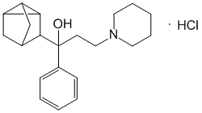
alfa-Fenil-alfa-trisiklo[2.2.1.0 2,6]-hept-2-il-1-piperidinilpropanol
Kimyəvi quruluşu və farmakoloji xüsusiyyətlərə görə siklodola yaxındır. Parkinsonizmin müalicəsində istifadə olunur. Bəzi hallarda siklodoldan daha yaxşı mənimsənilir və daha ifadəolunmuş təsir göstərir. Daxilə təyin olunur. Bu maddəyə yaxın birləşmə biperiden hesab olunur.

Biperiden (Akineton)

alfa-(bisiklo[2.2.1]hept-5-en-2-il)-alfa-fenil-1-piperidinpropanol
Biperiden mərkəzi N-xolinoreseptorları və periferik M-xolinoreseptorlar blokada edərək miotrop və spazmolitik effektləri təmin edir. Biperiden Parkinson xəstəliyinin və dərman preparatları ilə bağlı bəzi hərəki pozğunluqlarında istifadə olunur. Daxilə istifadə olunur və ya vena- və əzələdaxilir. Biperidenin metabolizmi:
→→
Tropasin (Difeniltropin)
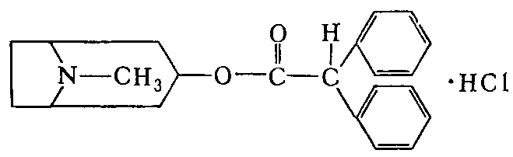
Difenilsirkə turşusunun tropin efiri.
Tropasin kimyəvi təbiətinə görə difenilasetat turşusu tropin esterinin hidroxlorididir. Onu almaq üçün tropini difenilasetat turşusunun xloranhidridi ilə benzollu məhlulda 80ºC temperaturda qızdırırlar. Bu zaman tropasin çökür, onu izopropil spirtindən kristallaşdıraraq təmizləyirlər.
Tropasin ağ və ya zəif sarımtıl kristallik poroşokdur. Suda, spirtdə, xloroformda asan həll olur, efir və isə praktiki həll olmur.
Tropasin də atropinə oxşar təsirlidir, ancaq göz bəbəyinin genəldici və saya əzələlərin tonusunu azaldıcı təsiri zəifdir, bununla belə o mərkəzi xolinoreaktiv sistemlərə daha güclü təsir göstərir. Qanqlionları blokadayaalıcı təsirlidir; daxili orqan saya əzələlərinin və qan damarlarının spazmasını aradan qaldırır. Tropasin xolinolitik və Parkinson əleyhinə maddədir, həmçinin saya əzələli orqanların spazmında, bronxial astmada və s. xəstəliklərdə poroşok tabletlər şəklində tətbiq olunur.
Etpenal
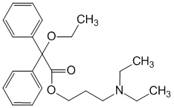
alfa-Etoksidifenilsirkə turşusunun 2-dietilaminopripil efiri
İysiz, acı dadlı ağ kristallik tozdur. Suda çox asan həll olur, suda çox asan həll olur. Mərkəzi və periferik m/n-xolinoreseptorları blokada edərək, spazmolitik və yerlianesteziyaedici təsir göstərir. Parkinson xəstəliyinin simptomlarını azaldır (əzələlərin regidliyi və tremoru, hiperkineziya). Tablet şəklində istehsal olunur.
Dinezin (Antipar)
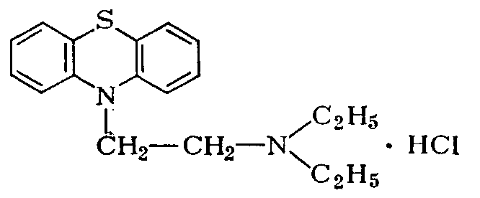
10-(2-dietilaminetil)-fenotiazin-hidroxlorid
Ağ kristallik tozdur, suda asan həll olur.
Kimyəvi quruluşuna görə aminazin və diprazinə yaxındır. Dinezin mərkəzi N-xolinolitik təsir göstərir, qanqlioblokadaedici xüsusiyyətlərə malikdir. Periferik M-xlolinolitik təsiri daha az ifadəolunmuşdur. Dinezin parkinsonizmin müalicəsində, torsion distoniyada istifadə olunur. Tablet şəklində buraxılır.
Amantadinlər
Amantadin
1
2
3
4
5
6
7
8
9
1
0
N
H
2
.
H
C
l
1-aminadamantan-hidroxlorid və ya tritsiklo [3.3. 1.1.^{3.7}] dekan-1-amin

Alınması:
+

B
r
1
5
0
o
C
-

H
B
r
B
r
N
H
3
-

H
B
r
N
H
2
H
C
l
p
r
e
p
a
r
a
t
Ağ kristal poroşokdur, acı dadlıdır. Suda həll olur, spirtdə asan həll olur.
Onun Parkinson əleyhinə təsiri tam öyrənilməyib. Amantadin NMDA tip qlutamat reseptorunun antaqonisti olaraq, dofaminin geriyə zəbtini inhibə edərək onun xaric olmasını artırır.
Hazırda parkinsonizmin müalicəsində (Parkinson xəstəliyində) işlənilir. 0,1qr-lıq tabletlərdə, PK Mers adı ilə 0,1qr-lıq tabletlərdə və 0,04%-li məhlulu infuziya üçün flakonda (500ml) buraxılır.

Qludantan
1
0
2
1
5
4
3
N
H
6
7
8
9
O
C
O
O
H
O
H
O
H
O
H
H
H
H
H
H
1-aminadamantanın (midantanın) qlükuronidi
Ağ və ya ağ açıq sarıyaçalar kristal poroşokdur. Suda asan, spirtdə az həll olur.
Sintezi:
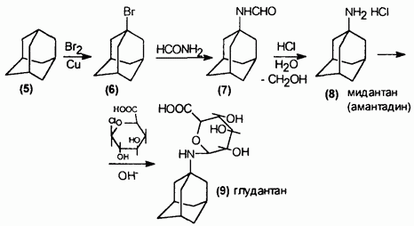
Parkinson xəstəliyində və müxtəlif mənşəli parkinsonizmdə işlənir. Antivirus təsiri olduğu üçün gözün virus xəstəliklərində istifadə olunur, 0,5%-li məhlulu 10 ml miqdarında flakonda və 0,2 qr-lıq tabletlərdə buraxılır.

Budipin (Parkinsan)
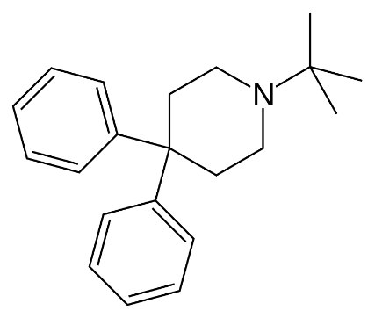
1-tert-butшl-4,4-diаenшlpiperidin
Budipin oyadıcı aminturşuların antaqonistidir. Təsir mexanizmi hələ tam öyrənilməyib. Hesab olunur ki, preparat NMDA antaqonisti olaraq dofaminin sintezini artırır. Parkinson xəstəliyinin müalicəsi üçün istifadə olunur.

Levadopa preparatları
Levodopa
3-Hidroksi – L-tirozin və ya L-3-(3’,4’-dioksifenil)-2-aminpropion turşusu
Levodopa – ağ və ya ağımtıl kristallik tozdur, suda az həll olur, etanol, xloroform və efirdə həll olmur.
Onun suda pis həll olması – güclü daxili rabitələrin olması ilə bağlıdır.
Sol izomerdir.
Levodopanın sintezi L-tirozindən baş verir:
→
Asimmetrik sintezi üçün R.R-DİPAMP katalizatoru istifadə olunur. Bu reaksiyanın kəşfinə görə U.Noulza 2001-ci ildə kimya üzrə Nobel mükafatı verilmişdir: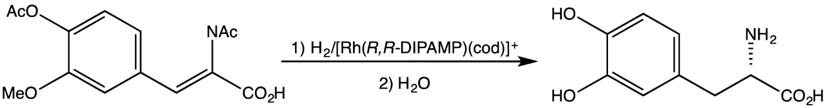
Levadopanın metabolizmi:
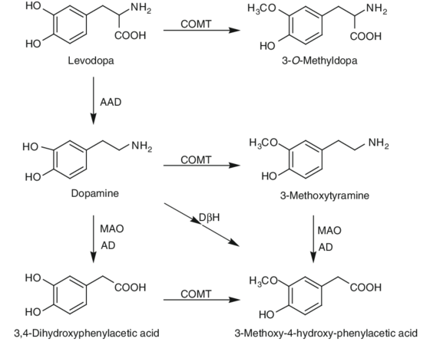
Levodopa baş beyində dekarboksilləşmə nəticəsində dofaminin əmələ gəlməsi hesabına Parkinson xəstəliyinin simptomlarını yüngülləşdirir. Levodopanın Parkinson xəstəliyini müalicəsinə tətbiqinə görə A.Karlsona 2000 Nobel mükafatı verilmişdir.
Levodopa 0,25 və 0,5 q tablet və kapsul şəklində istifadə olunur.
Son illər levodopa kombinəolunmuş preparatlar “Madopar” və “Nakom” şəklində istifadə olunurlar.
Levodopanın ağızdan tətbiq edilməsindən sonra həm beyin, həm də ekstraserebral toxumalarda dopamin sürətlə dekarboksillənir. Nəticədə levodopanın çox hissəsi bazal gangliyaya çatmır və periferik dopamin tez-tez yan təsirlərə səbəb olur. Buna görə levodopanın ekstraserebral dekarboksillanmasının qarşısını almaq lazımdır. Buna periferik dekarboksilaz inhibitoru olan levodopa və benserazidin eyni vaxtda tətbiqi ilə nail olunur.
Karbidopa (Lodosin)
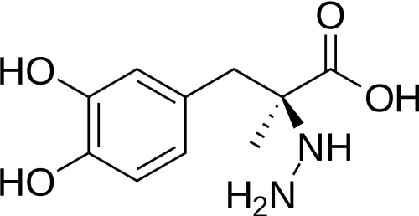
(S)-alfa-hidrazin-3,4-dihidroksi-alda-metilbenzolpropan turşusu
Karbidopa mərkəzi sinir sistemindən kənarda levodopanın dekarboksilləşməsini inhibə edir və baş beynə daxil olan levodopanın miqdarını və onun dofaminə sonrakı çevrilməsini artırır. Parkinson xəstəliyinin müalicəsində istifadə olunur.

Benserazid
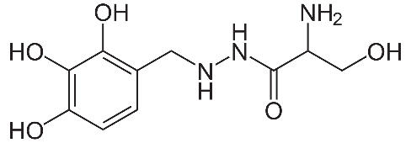
DOFAnın dekarboksilləşməsinin inhibitorudur.
Nakom
Kombinəedilmiş preparat “Nakom”
“Nakom” dofaminin metabolik sələfi olan levodopanın və dekarboksilazanın aromatik amin turşularının inhibitoru olan karbidopanın kombinəolunmuş preparatıdır.
Madopar (Prolopa)
Levodopa ilə Benserazidin kombinasiyası (co-beneldopa). Parkinson xəstəliyinin müalicəsi üçün istifadə olunur.

B tipli monoaminoksidaza (MAO-B) inhibitorları
Selegilin
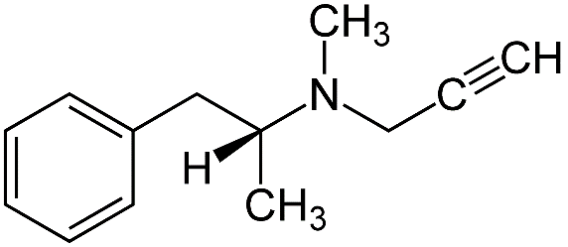
L-(—)-N-(1-fenilizopropil)-N-metil-N-2-propinilamin
Selegilinin sintezi:
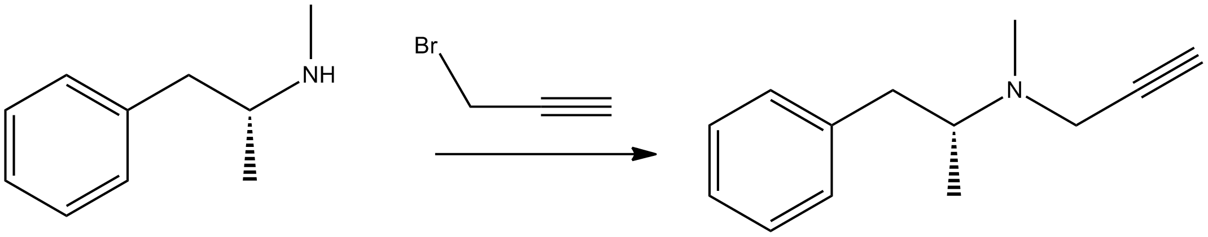
Seleginil (L-deprenil) kimyəvi quruluşuna görə efedrinə yaxındı. Monoaminooksidazanın B tipinin selektiv ingibitorudur. Parkinson xəstəliyi və endogen dofaminin defisiti ilə bağlı müxtəlif etiologiyalı parkinsonik sindromların müalicəsi üçün istifadə olunur.
Seleginlin metabolizmi:
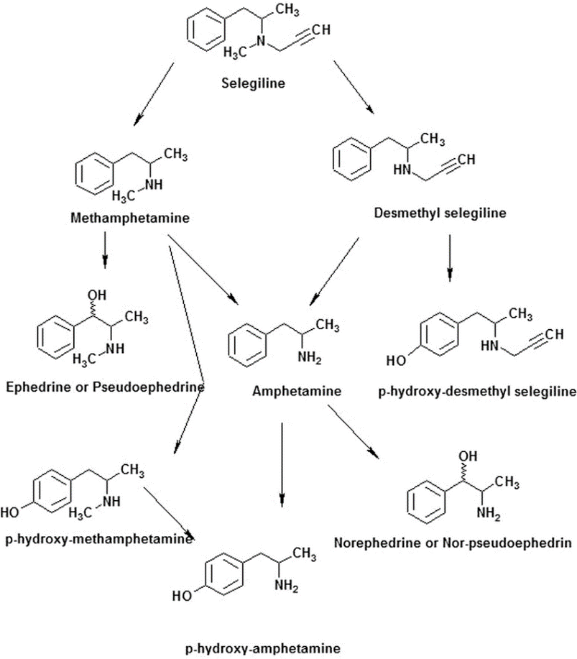
Selegilinin “Madopar” və “Nakom” preparatları ilə birgə də istifadə etmək olar.
Razagilin (Azilekt)
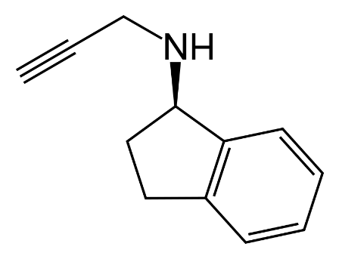
Rozagilin B tip Monoaminooksidaza reseptorlarının blokatorlarının ikinci nəslinə aiddir.
Sintezi:
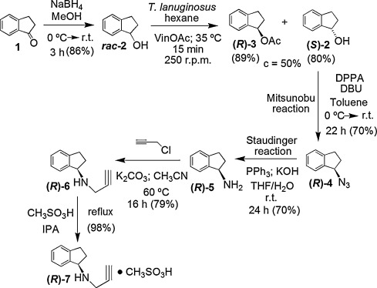
Parkinson xəstəliyinin və simptomatik parkinsonizmin müalicəsində istifadə olunur. MAO B-tip reseptorlarına qarşı 14 dəfə daha selektivdir.
Metabolizmi:

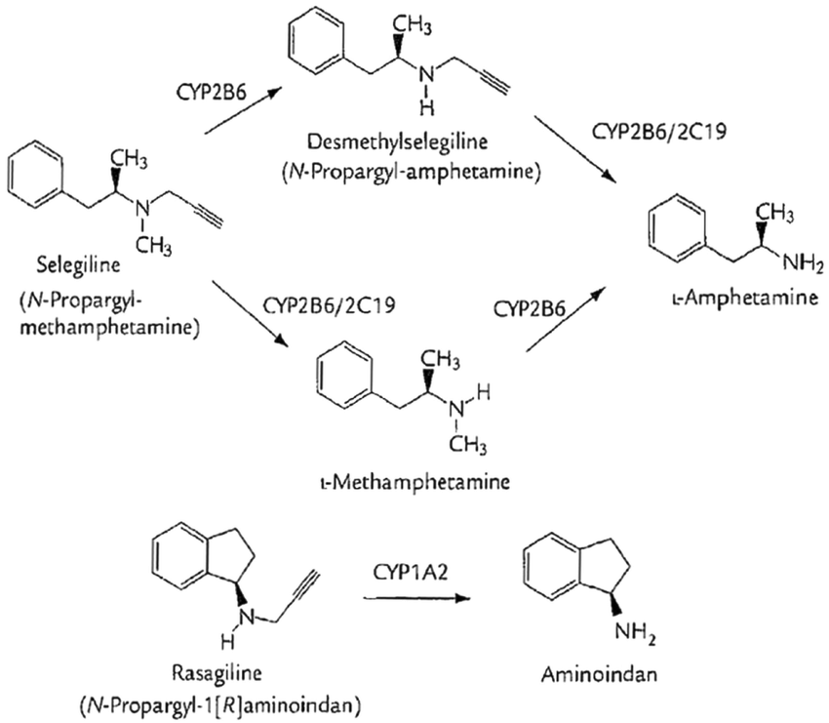
Rozagilin Parkinson xəstəliyinin ilkin formalarında, yüngül motor pozulmalar zamanı istifadə olunur. Onu figər parkinsonizm əleyhinə vasitələrlə birgə istifadə etmək olar.

Safinamid (Xadago)
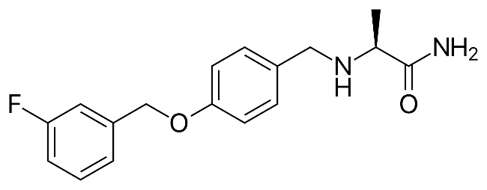
(2S)-2-[[4-[(3-flüorofenil)metoksi]fenil] metilamino]propanamid
Safinamidin sintezi:
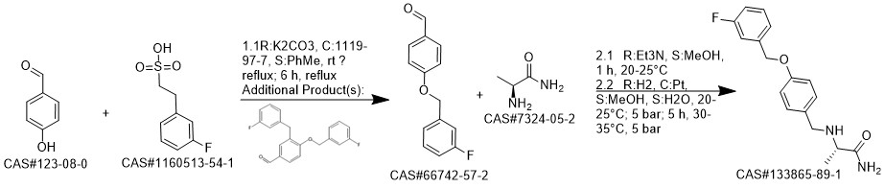
Safinamid kimyəvi baxımdan alfa-aminoamidin derivatıdır.
Metablizmi:

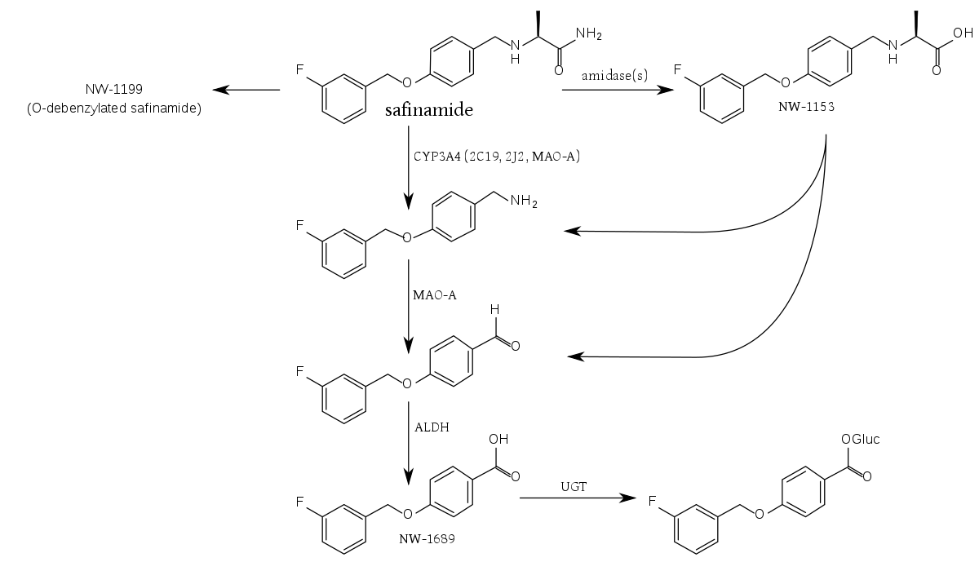
Safinamid MAO B-tip reseptorlarının inhibitorudur, dofamin və qlütamat modulyatoru kimi təsir göstərir. Selektiv və dönməz olaraq MAO-B ni inhibə edir. Bunun nəticəsində dofaminin geri zəbti tormozlanır və dofaminin striatumda hüceyrədaxili qatılığı artır.

Katexol-O-metil-transferaza (KOMT) inhibitorları
Tolkapon (Tasmar)
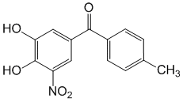
3,4-dihidroksi-4'-metil-5-nitrobenzofenon
Sintezi:
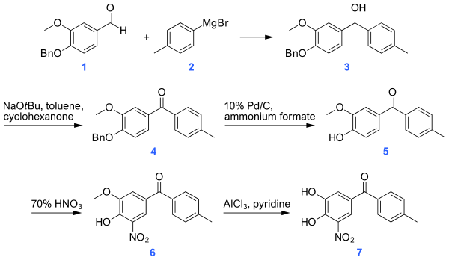
Katexol-O-metiltransferazanı blokada edərək, onunla birgə təyin olunmuş levodopanın biotransformasiyasını dayandırır. Bunun nəticəsində levodopanın plazmada səviyyəsini artırır, onun terapevtik effektini gücləndirir.
Metabolizmi:
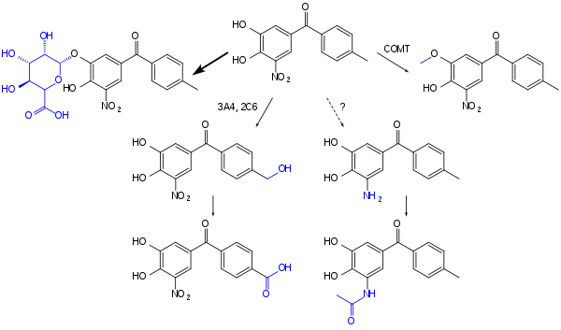
Parkinson xəstəliyinin müalicəsində levodopa/benserazid, levodopa/karbidopa preparatları ilə birgə istifadə olunur.

Entakapon (Komtan)
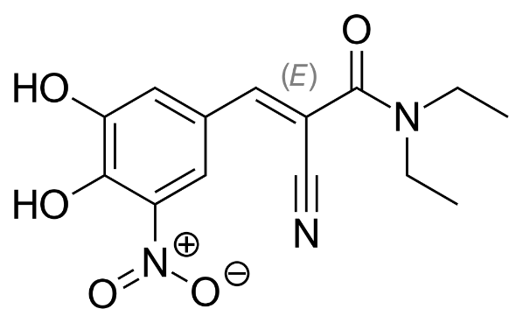
Entakapon maddəsinin levadopa və karbidopa ilə birgə istifadəsi levadopaya daha uzunmüddətli təsir etmə imkanı verir və bunun nəticəsində Parkinson xəstəliyinin əlamətləri və simptomlarını daha uzunmüddətki aradan qaldırmağa kpmək edir.
Entekapon Katexol-O-metiltransferazanın selektiv və dönən inhibitorudur. Levodopa və karbidopa ilə birgə istifadəsi zamanı Entekapon levadopanın katexol-O-metiltransferaza tərəfindən parçalanmasının və metabolizminin qarşısını alır, bununla da beyində və ümumi orqanizmdə levodopanın səviyyəsini artırır.
Son illər “Orion pharma” şirkəti tərəfindən təklif olunan və “Novartis” şirkəti tərəfindən satılan “Stalevo” preparatı Parkinson xəstəliyinin müalicəsində geniş tətbiq olunur. Onun tərkibinə entakapon/levodopa/karbidopa daxildir.

Dofamin reseptorlarının aqonistləri
Piribedil (Pronoran)
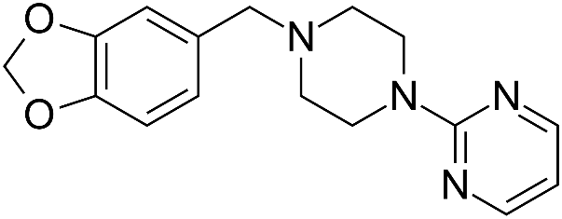

Piribedil piperazin törəməsi olan Parkinsonizm əleyhinə dərman maddəsidir. Piribedil D2 və D3 dofamin reseptorlarının aqonistidir. Həmçinin α ₂

Pramipeksol (Mirapeks)
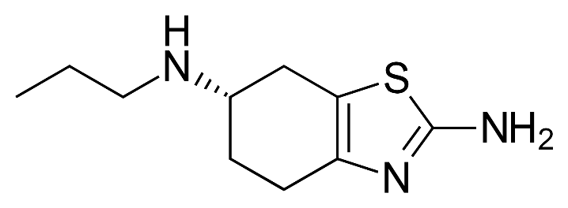
Pramiksol Parkinson xəstəliyi və narahar ayaqlar sindromunun müalicəsi üçü istifadə olunur. Parkinson xəstəliyində həm monoterapiyada həm də levadopa ilə kombinasiyada istifadə olunur. Qeyri-erqolin sinifi dofamin antaqonistidir. Onun dofaminergik və ya qeyri-dofaminergik təsirlər stereoizomerləri ilə bağlıdır. Onun R-izomeri dofamin reseptorlarına qarşı daha aşağı affinliyə malikdir (S-izomerdən fərqli olaraq). D2, D3 və D4 dofamin reseptorlarına aqonist təsir göstərərək, pramipeksol bazal qanqliyaların düzgün fəaliyyəti üçün lazım olan, striatumda kifayət qədər fəaliyyət göstərməyən dofamin reseptorlarına təsir göstərir.
Riponirol (Requip)
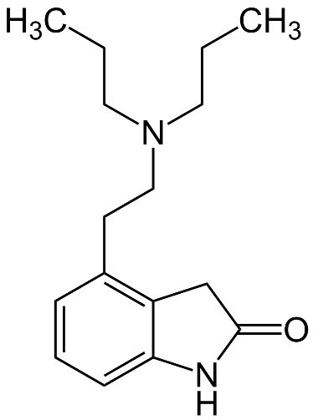
Riponirol D2 dofamin reseptorlarının aqonisti olaraq Parkinson xəstəliyi və narahat ayaqlar sindromunun müalicəsində istifadə olunur. Ekstrapiramidal simptomları aradan qaldırır. Eyni zamanda serotonin geriyə zəbtinin inhibitorların törətdiyi yan təsirlər və neyroleptiklərin törətdiyi seksual və erektil disfunksiya kimi yan təsirləri aradan qaldıra bilər.

Rotiqotin
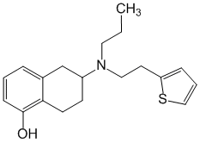
(S)-6-[propil-(2-tiofen-2-iletil)amin]-5,6,7,8-tetrahidronaftalen-1-ol
D_{1–3}-dofamin reseptorlarının qeyri-erqolin aqonistidir. Onun terapevtik effekti baş beyinin kaudato-putamenal kompleksinin D₃, D₂ və D₁-dofamin respetorlarının fəallaşması ilə bağlıdır. Rotiqolin idiopatik Parkinson xəstəliyi zamanı klinik əlamətlərini azaldır.
Apomorfin
C
H
3
N
O
H
O
H
1
2
3
4
5
6
7
8
9
1
0
3
/
4
H
2
O
.
HCl

Ağ, açıq-bozumtul və ya açıq sarımtıl kristal poroşokdur, iysizdir. Suda və spirtdə orta həll olur. Suda məhlulları havanın və işığın təsirindən yaşıl rəng alır (yaşıllaşır), fəallığını itirir.
Apomorfinin hematoensefalik baryerdən keçərək mərkəzi dofaminergik təsir göstərdiyi üçün Parkinson xəstəliyinin müalicəsində istifadə imkanları araşdırılır. Apomorfin parkinsonəleyhinə təsirə malikdir, ancaq tibb təcrübəsində bu məqsədlə elədə geniş istifadə olunmur.
Bromokriptin
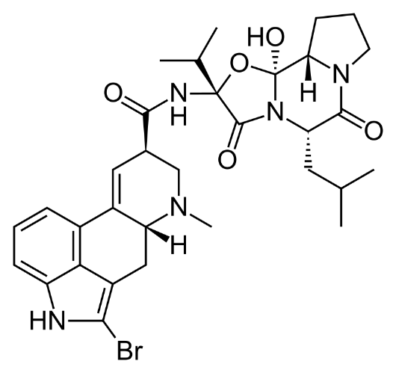
Bromokriptin mərkəzi və periferik D2-dofamin reseptorlarının stimulyatorudur. Preparat dofamin və noradrenalinin MSS-də dövretməsinə təsir edir, serotinin ifrazatını azaldır. Hipotalamusda dofamin reseptorlara stimullaşdırıcı təsir göstərdiyi üçün hipofizin ön payı hormonlarının sintezini, əsasən də prolaktin və somatotropinin, ləngidir. Bromokriptin Parkinson xəstəliyində, idiopatik formasının bütün mərhələlərində və postensefalitik parkinsonizmin müalicəsində istifadə olunur.
Kaberqolin
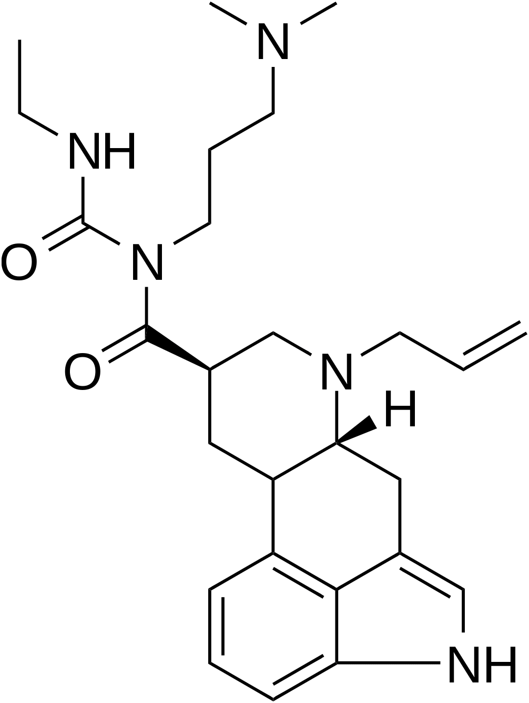
1-[(6-allilerqolin-8beta-il)karbonil]-1-[3-(dimetilamin)propil]-3-etilkarbamid
Kaberqolin erqolinin dofaminergik törəməsi olub, hipofizin laktotrop hüceyrələrinin D₂ -dofamin reseptorlarının bilavasitə stimullaşdırılması ilə əlaqədar nəzərəçarpan və uzunmüddətli pro-laktinsalıcı təsiri ilə xarakterizə olunur. Bundan əlavə, qan plazmasında prolaktinin konsentrasiyasının azalması üçün istifadə olunan dozalarla müqayisədə daha yüksək dozalarda istifadəsi zamanı kaberqolin D₂ - dofamin reseptorlarını stimullaşdırması nəticəsində mərkəzi dofaminergik effektə malikdir.
Qan plazmasında prolaktinin konsentrasiyasının azalması preparatın qəbulundan sonra 3 saat ərzində qeyd olunur, sağlam könüllülərdə və hiperprolaktinemiyası olan pasiyentlərdə 7 - 28 gün ərzində və doğuşdan sonra qadınlarda 14 - 21 gün ərzində saxlanılır. Kaberqolin seçici təsirə malikdir, kortizol və hipofizin digər hormonlarının bazal sekresiyasına təsir göstərmir. Preparatın prolaktinsalıcı təsiri həm ifadə olunma dərəcəsinə görə, həm də təsir müddətinə görə dozadan asılıdır. Kaberqolinin müalicəvi effekti ilə əlaqəsi olmayan farmakodinamik təsirlərinə yalnız arterial təzyiqin enməsi aiddır. Preparatın birdəfəlik qəbulunda maksimal hipotenziv effekt ilk 6 saat ərzində qeyd olunur və dozadan asılıdır.
Kaberqolin Parkinson xəstəliyinin ilkin fazasının müalicəsində. Levodopa və karbidopa ilə kombinasiyada Parkinson xəstəliyin proqressiv fazasında istifadə olunur.

Lizurid (Dopergin)
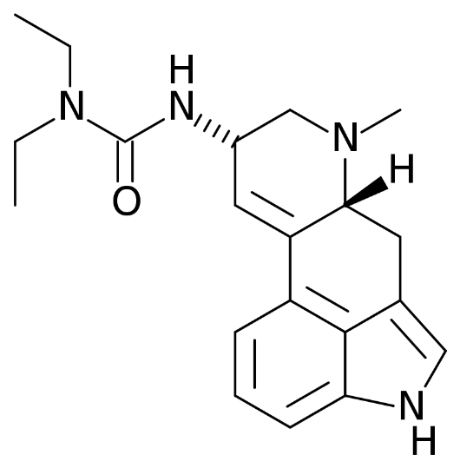
Lizurid Parkinson xəstəliyinin müalicəsində, miqrendə, hiperprolaktinemiyada istifadə olunan erqolin sinifi monoaminergik dərman preparatıdır. Daxilə qəbul olunur. Lizurid dofamin, serotonin və adrenergik reseptorlarının qarışıq aqonis və antaqonisti kimi təsir edir. Hesab olunur ki, spesifik dofamin teseptorlarının aktivləşməsi onun Prkinson xəstəliyində effektini təmin edir.
Perqolid
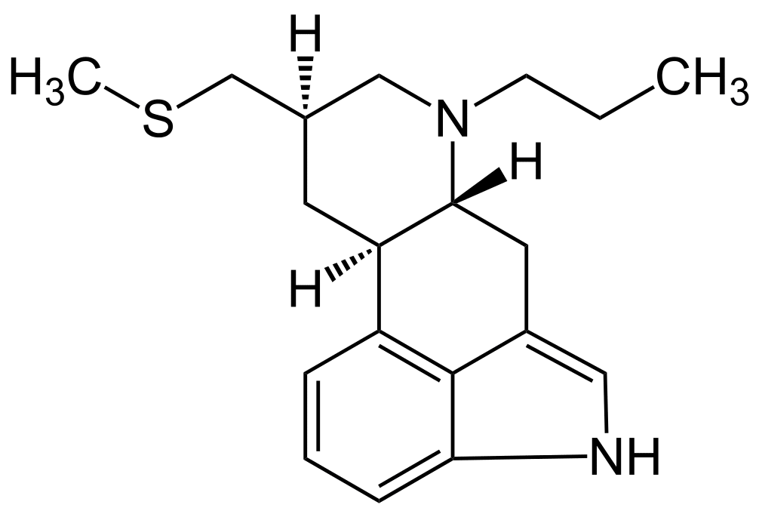
(8beta)-8-[(metiltio)metil]-6-propilerqolin
Dofamin reseptorlarının erqolin aqonistidir. Beyinin niqrostriar sisteminin postsinaptik D1 və D2 dofamin reseptorlarını stumullaşdırır. Prolaktinin sintezini dəf edir. Parkinson xəstəliyinin müalicəsində levodopa/karbidopa ilə birgə istifadə olunur.

Digər dərmanlar
Klozapin (Azaleptin)
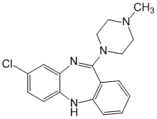
8-xlorр-11-(4-metil-1-piperazinil)-5Н-dibezn[b,e][1,4]diazepin
MSS-də dofamin reseptorları blokada edir, bazal qanqliyalarda və beynin limbik hissəsində dofamin ötürmənin qarşısını alır. D₁-, D₂-, D₃- və D₅ reseptorlara zəif blokadaedici təsir göstərir, D₄-reseptorlara qarşı ifadəolunmuş təsir göstərir. Həmçinin mərkəzi və periferik alfa-adrenolitik təsirlərə malikdir, histaminergik və serotoninergik reseptorların antaqonistidir. Klozapinin Parkinson xəstəliyində istifadəsi onun psixotik simptomlarının aradan qaldırılması baxımdan çox yüksək nəticə vermişdir.
Modafinil
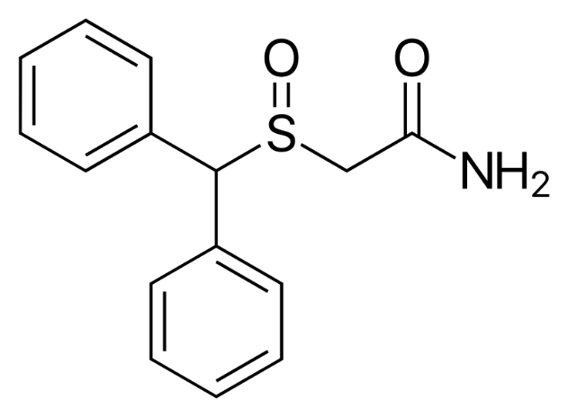
(±)-2-(difenilmetil)-sulfinil asetamid
Modafinil narkolepsiya ilə bağlı yuxululuqda istifadə olunan analeptikdir. FDA onu həmçinin iş növbələrinin dəyişilməsi ilə bağlı yuxu pozğunluğunda istifadəsinə icazə verib. Modafinili Parkinson xəstəliyində gündüz yuxululuqu zamanı istifadə edirlər.

Atomoksetin (Strattera)
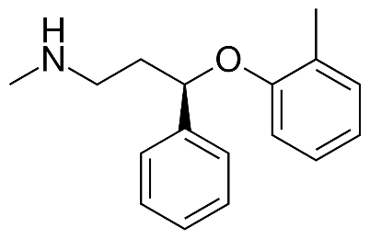
(3R)-N-metil-3-(2-metilfenoksi)-3-fenilpropan-1-amin
Diqqət defisiti sindromu və hiperfəallıq diaqnozunda istifadə olunan dərman preparatıdır. Noradrenalinin geriyə zəbtinin inhibitorudur (mərkəzi dəsirli dolayı simpatomimetik) Atomoksetinin Parkinson xəstəliyində fəaliyyət disfunksiyası zamanı istifadə edirlər.
Donepezil
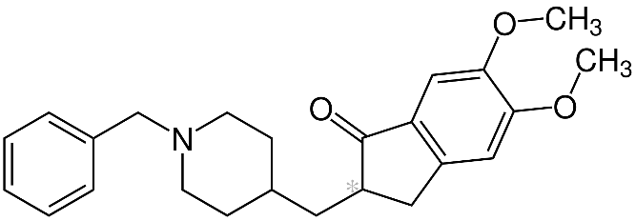
(RS)-2-[(1-benzil-4-piperidil)metil]- 5,6-dimetoksi-2,3-dihidroinden-1-on
Donepezil mərkəzi təsirli asetilxolinesterazanın inhibitorudur. Əsasən Alsheymer xəstəliyinin müalicəsində tətbiq olunur. İlkin tədqiqatlar göstərib ki, donepezilin Parkinson xəstəliyində istifadəsi xəstələr yıxılmaların sayını azaldır. Tədqiqat zamanl donepezil qəbul edən xəstələr 2 dəfə daha az yıxılıblar.
Parkinson xəstəliyinin müalicəsində istifadə oluna bilən atipik neyroleptiklər:
Kvetiapin (Seroquel)
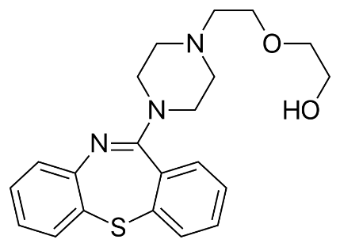
Kvetiapin – xronik və kəskin şizofreyinanın, bipolyar affektiv pozğunluğun, böyük depressiv pozğunluğun və bəzi digər psixi xəstəliklərin müalicəsində istifadə olunan atipik neyroleptikdir.
Ziprazidon (Zeldoks)
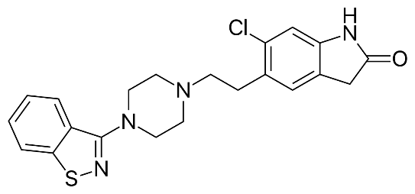
5-{2-[4-(1,2-benzizotiazol-3-il)-1-piperazinil]-etil}-6-xlor-1,3-dihidro-2H-indol-2-on
Ziprasidon 5-HT_{2A}-serotonin reseptorlarının və D₂-dofaminergik reseptorlarının antaqonistidir.
Aripiprazol (Aristada)
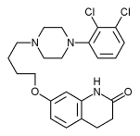
7-[4-[4-(2,3-dixlorfenil)piperazin-1-il]butoksi]-3,4-dihidro-1H-xinolin-2-on
Aripiprazol mezolimbik yolda D2-dofamin reseptorlarına qarşı antaqonizm göstərməklə yanaşı, mezokortikal yolda əksinə unikal qismən aqonist təsirə malikdir.
Paliperidon (İnvega)
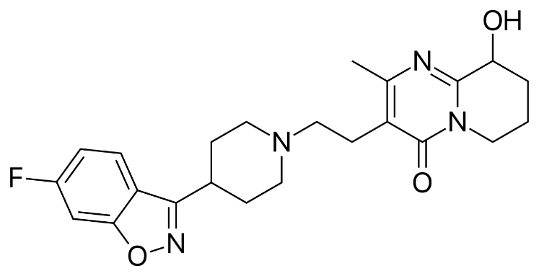
(RS)-3-[2-[4-(6-flüor-1,2-benzoksazol-3-il)piperidin-1-il]etil]-9-hidroksi-2-metil-6,7,8,9-tetrahidropirido[1,2-а]pirimidin-4-on
Paliperidon — mərkəzi təsirli D2-dofamin reseptorlarının antaqonistidir. Həmçinin 5-HT₂-serotonin reseptorlara qarşı da yüksək antaqonizmə malikdir. α₁- və α₂-adrenoreseptorlara və Н₁-histamin reseptorlara qarşı da antaqonist təsirə malikdir.

